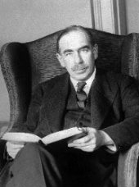 | John Maynard Keynes
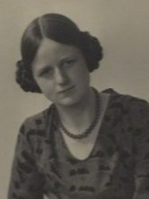 | Joan Robinson
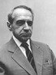 | Michał Kalecki
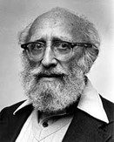 | Abba  Lerner
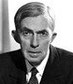 | Roy Forbes Harrod
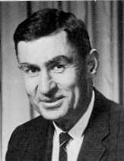 | Evsey  Domar
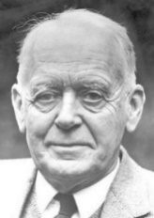 | John  Hicks
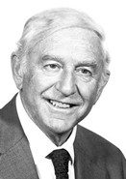 | Franco Modigliani
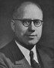 | Alvin H. Hansen
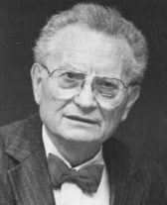 | Paul Samuelson
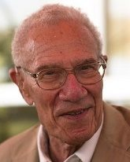 | Robert Solow

3.A.4 : El pensamiento económico de Keynes. Referencia a la economía postkeynesiana y el desequilibrio.
Con el cambio de temario, a partir de la convocatoria de 2023 este tema pasará a ser:
3.A.4: El pensamiento económico de Keynes. Referencia a la economía post-keynesiana y el desequilibrio.
De este modo, con lo escrito en este documento, sería necesario hacer modificaciones. Se sustituye la síntesis neoclásica por la economía post-keynesiana (hasta 2023 la síntesis neoclásica se introducía en este tema y la economía post-keynesiana se introducía en el tema 3.A.5). Además se elimina la referencia a la comparación con el modelo neoclásico.
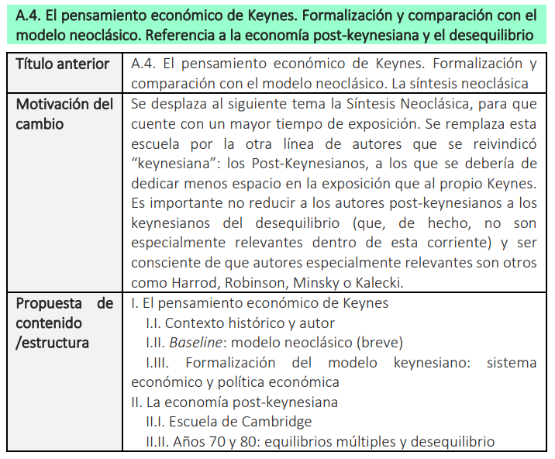

INTRODUCCIÓN
- Enganche:
https://www.youtube.com/watch?v=CkHooEp3vRE&t
  - Para saber dónde estamos necesitamos de saber de dónde venimos.
  - En este sentido, estudiar la historia del pensamiento económico se revela una tarea clave para conocer el estado actual de la ciencia económica.
    - Podemos definir la historia del pensamiento económico como la historia de las formas de adquirir conocimientos y razonar que usaron los hombres para comprender y explicar la naturaleza de los problemas económicos que se les presentaban.
- Relevancia:
  - Schumpeter (1954) aduce 4 motivos por los que considera fundamental el estudio de la historia del pensamiento económico:
- Ventajas pedagógicas: Resulta muy instructivo no contentarse con las enseñanzas del último tratado científico sobre una materia, puesto que éste se encuentra condicionado por el autor (por su método, su personalidad, su ideología y sus preferencias), especialmente en las denominadas ciencias sociales.
- Nuevas ideas: Este estudio constituye una fuente de inspiración al encontrarse antiguos principios que en su momento no fructificaron y que en el presente pueden orientar nuevas investigaciones y avances en el conocimiento científico.
- Comprensión del proceder del espíritu humano: Gracias al estudio de la historia del pensamiento económico, se entiende mejor el marco institucional y el espíritu de los tiempos que explica el por qué se producen unos determinados logros en unas épocas y no en otras.
- Desplazamiento progresivo de las fronteras de la ciencia económica: En cada época aparecen hechos y problemas distintos que requieren sus propias soluciones y su peculiar modo de afrontarlos, y por lo tanto, el estudio de la historia del pensamiento económico nos permite entender cómo ha evolucionado el objeto y el método de la ciencia económica.
- Contextualización:
  - En esta exposición, nos centraremos en las aportaciones de John Maynard Keynes (1883-1946). En particular, compararemos su pensamiento económico con la de autores contemporáneos y anteriores a él, enmarcados en la escuela neoclásica [ver tema 3.A.3]. También analizaremos las aportaciones de los economistas post-keynesianos (es decir, autores cuyas aportaciones se ven influenciadas por la obra de Keynes).
  - Para realizar este análisis necesitamos remontarnos a cómo era el estado de la ciencia económica por aquel entonces:
    - A finales del siglo XVIII, los economistas clásicos habían sistematizado una serie de proposiciones con sus aportaciones, y se considera, que gracias a estos autores, la economía adquiere el carácter de ciencia [ver tema 3.A.2].
    - Un siglo más tarde, a finales del siglo XIX y principios del siglo XX, los economistas neoclásicos refinaron y formalizaron una serie de contribuciones (por ejemplo, en el marco de la teoría del valor) cambiando el enfoque de una aproximación de «economía política» a «economía» [ver tema 3.A.3].
  - Sin embargo, la Gran Depresión puso en jaque la defensa del laissez-faire (i.e. las virtudes de un sistema autorregulado defendido por estos autores). Todavía notándose los efectos de la Gran Depresión, Keynes publica en 1936 su obra “The General Theory of Employment, Interest and Money”. Esta obra lo situará como uno de los economistas más relevantes de toda la historia del pensamiento económico.
    - En ella, Keynes observa la presencia de un desempleo involuntario masivo y considera que los clásicos y neoclásicos habían sido demasiado optimistas respecto al laissez-faire y a las virtudes de un sistema autorregulado y reconoce que no se puede luchar contra la Gran Depresión con sus recetas de flexibilidad de precios, sino que es necesario estimular la demanda agregada.
    - El pensamiento de Keynes supone un cambio radical en la forma de analizar la economía de los países.
      - Los neoclásicos, preocupados por la determinación de los precios de equilibrio tienen como punto de partida en su análisis el comportamiento maximizador de empresas e individuos. El equilibrio se logra en el precio y cantidad que iguala lo oferta con la demanda. No obstante, esta demanda tiene un papel secundario y está determinada por factores de oferta, en la medida en que el poder adquisitivo de los individuos depende principalmente de su oferta laboral, y el dinero se utiliza exclusivamente para las transacciones.
      - Para Keynes, la economía se estudia desde un enfoque agregado con el consumo como variable clave en su análisis. Este autor engloba bajo el término “economistas clásicos” a la escuela de la teoría del valor-trabajo junto con las aportaciones de los neoclásicos [ver anexo A.4], y les critica precisamente la falta de interés en la demanda agregada como determinante fundamental de la situación económica de un país. Rescata así las ideas de Malthus y, aunque nunca formaliza sus ideas, defiende que la demanda efectiva determina la existencia de paro en un país; si es reducida, las empresas disminuirán su producción en consecuencia, y caerá su demanda de trabajo. Así, habrá desempleo involuntario por una insuficiente demanda efectiva. La demanda determina la oferta; muchos de los problemas de la economía desaparecen en la medida en que se incentive a la demanda.
    - En este sentido, la obra de Keynes supone una revolución en términos de Kuhn [ver tema 3.A.1], un ataque frontal al paradigma neoclásico que se materializaba en sus dificultades para ofrecer una explicación completa y convincente a los efectos de la Gran Depresión.
      - No obstante, debemos señalar que la revolución científica que predecía Kuhn no se produjo del modo en que presagiaba dicho autor. En efecto, a pesar de las anomalías acumuladas por el paradigma neoclásico, éste no quedó reemplazado completamente por el keynesiano sino que ambos coexistieron y llegaron a quedar planteados bajo la síntesis neoclásica, un paradigma que se impuso hasta mediados de los 70.

  - ¿Cómo se determinan las principales variables económicas de un país (PIB, empleo, etc.)? ¿Cómo podemos explicar el funcionamiento de una economía en su conjunto? ¿Cómo podemos analizar los efectos de diferentes políticas económicas? A éstas y a otras muchas cuestiones trata de responder la macroeconomía.
  - La forma en que hoy estudiamos la macroeconomía viene en gran medida determinada por el pensamiento de John Maynard Keynes (1883-1946) y por su obra “The General Theory of Employment, Interest and Money” (1936).
  - Keynes aceptará algunos aspectos de la teoría neoclásica (p.ej. la demanda de trabajo), pero criticará muchos otros, algunos de ellos tan fundamentales como la premisa básica neoclásica de que los mercados se autorregulan.
  - Así, Keynes señaló que, ante ciertos desequilibrios, el mecanismo de precios podría no ser capaz de restablecer el equilibrio, abriendo así la puerta a la intervención del sector público, frente a la habitual desconfianza neoclásica ante tal intervención.
  - La aparición de la obra de Keynes marcará el inicio de una notable división en el pensamiento macroeconómico. No obstante, a mediados de los años 50, Samuelson realizará una famosa afirmación, al señalar que el 90 % de los economistas americanos habían dejado de ser pro- o anti- keynesianos y habían pasado a estar comprometidos con la Síntesis Neoclásica, que trataba de aunar ambos enfoques: el keynesiano para el corto plazo y el neoclásico para el largo.
- Problemática (Preguntas clave):
  - ¿Quién fue Keynes?
    - ¿Qué aportaciones realizó?
    - ¿Qué diferenciaba el pensamiento de Keynes del modelo clásico?
    - ¿Qué implicaciones ha tenido la obra de Keynes?
    - ¿Qué formalizaciones del pensamiento de Keynes se han consolidado?
  - ¿Qué es la síntesis neoclásica?
- Estructura:

CARACTERIZACIÓN GENERAL DE LA ESCUELA KEYNESIANA
SIGUIENDO LA DEFINICIÓN DE SCHUMPETER
Se puede decir incluso que Keynes inaugura una nueva escuela de pensamiento económico: el keynesianismo.
Schumpeter consideró que una escuela de pensamiento económico se podía definir por 3 características: por tener un líder, unos seguidores y un cuerpo doctrinal propio. La escuela keynesiana cumple con estas características:
El líder de la escuela sería Keynes.
Por su parte, la escuela keynesiana cuenta con numerosos seguidores importantes. Existen distintas corrientes de autores que se declaran keynesianos. Sin ánimo de exhaustividad:
Autores de la Síntesis Neoclásica: Meade, Hicks, Modigliani, Tinbergen, Klein, Samuelson.
Neokeynesianos: Alvin Hansen, Richard Kahn, Joan Robinson…
Neokeynesianos del desequilibrio: Leijonhufvud, Clower y Malinvaud.
Finalmente, se puede considerar que la escuela tiene un cuerpo doctrinal propio, que se podría sintetizar en un objeto y un método común o parecido.
En relación al objeto, siguiendo a De Vroey (2016):
      - El principal objetivo de Keynes en la Teoría General es demostrar la existencia teórica del desempleo involuntario, cuya existencia en la realidad es innegable (en especial en los años de la Gran Depresión) y para el cual la teoría económica de la época no tiene explicación.
        - La existencia de desempleados involuntarios implica que algunos individuos no pueden cumplir su plan de optimización (i.e. quieren trabajar por el salario del mercado, pero no pueden porque existe racionamiento en el mercado de trabajo).
        - Con la teoría económica de la época, los economistas justificaban la existencia de desempleo mediante rigideces salariales. Keynes quiere desmentir esta idea.
      - Keynes considera que existe un fallo sistémico que afecta a las economías descentralizadas.
        - En concreto, vincula el desempleo involuntario a una deficiente demanda agregada, que a su vez estaba asociada con alguna fuga del sector productivo hacia el sector financiero.
        - Como resultado, era necesario matizar la interpretación optimista de la economía de mercado defendida por los economistas desde Adam Smith.
En relación al método,
      - Para demostrar la existencia de paro involuntario, algo fundamental para Keynes y sus seguidores es analizar las economías de mercado de forma agregada.
        - Citando a Keynes: “He llamado a mi teoría una teoría general, por ello me refiero a que estoy preocupado por el comportamiento del sistema económico en su conjunto”.
        - En otras palabras, consideraba que era necesario estudiar el desempleo involuntario en un marco de equilibrio general (aunque él no uso esta expresión), ya que su origen debe ser buscado en otros sectores de la economía y no sólo en el mercado de trabajo.
          - Pese a esto, la decisión de Keynes de adoptar una perspectiva de interdependencia no debe ser interpretada como una adhesión al enfoque de equilibrio general walrasiano [ver tema 3.A.21].
          - Keynes, como buen cantabrigense, consideraba que el camino adecuado era adoptar un enfoque marshalliano y tratar de generalizarlo realizando las pertinentes modificaciones para defender sus tesis.
      - Por otro lado, pese al surgimiento de una corriente de pensamiento en Cambridge que justificaba la existencia de desempleo involuntario en la existencia de desempleo involuntario, Keynes decide usar un marco de competencia perfecta (posiblemente porque asociara la competencia imperfecta con colusión y sindicatos, y él quería centrar el tiro en algo más profundo).
      - Finalmente, cabe destacar que Keynes modifica algunos de los supuestos de partida neoclásicos. En particular:
Escuela neoclásica | Keynes
Se centran en el análisis de largo plazo. | Se centra en el corto plazo, afirmando en su Tratado monetario que “a largo plazo, todos muertos”.
Suponen racionalidad de los individuos. | La racionalidad se ve limitada por el fenómeno de ilusión monetaria.
Suponen información perfecta. | La incertidumbre hace que las expectativas de individuos y empresarios tengan un papel clave en la economía.
Suponen perfecta flexibilidad de precios y salarios. | Supone rigidez de precios y salarios.

JOHN MAYNARD KEYNES (1883-1946).
PENSAMIENTO ECONÓMICO, FORMALIZACIÓN Y COMPARACIÓN CON EL MODELO NEOCLÁSICO

Contexto, método y obra
No perder mucho tiempo en este apartado.
Para comprender el pensamiento económico de Keynes, es de vital importancia comprender tanto el contexto histórico y económico en el que vivió como su vida personal.
Imagen 1.– Biografía de John Maynard Keynes (1883-1946)
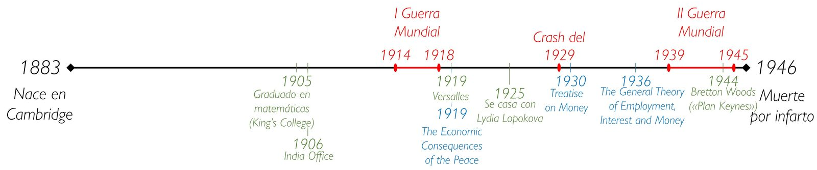
Fuente: Elaboración personal
John Maynard Keynes nace en 1883 en Cambridge, hijo de padre economista académico profesor en la Universidad de Cambridge (John Neville Keynes) y de la primera mujer alcaldesa de Cambridge (Florence Brown).
Keynes estudió inicialmente matemáticas, filosofía y lógica en el King’s College de la Universidad de Cambridge donde ingresó en 1902; posteriormente se orientó hacia la economía bajo el influjo de su maestro Alfred Marshall.
Después de licenciarse en matemáticas, en 1906 Keynes hizo los exámenes de ingreso en la Administración Pública (civil service), pero habiendo quedado en segundo lugar, tuvo que contentarse con un puesto en la India Office (el primero de la lista iba tradicionalmente al Tesoro).
Allí había poco trabajo, y Keynes tuvo tiempo para escribir un tratado sobre el sistema monetario indio (publicado en 1913 con el título de Indian currency and finance) y un largo ensayo sobre la teoría de la probabilidad, Treatise on probability.
Gracias a este ensayo, después de un primer e infructuoso intento, en 1909 obtuvo una beca (fellowship) en el King’s College de Cambridge donde desde 1908 aceptó el cargo de profesor ayudante (su modesto sueldo lo pagaba Pigou de su propio bolsillo, continuando así una tradición iniciada por su maestro, Marshall).
Keynes iba a comprometerse activamente con su college durante toda su vida; elegido tesorero en 1924, llenó las arcas del college con una serie de inteligentes inversiones inmobiliarias y especulando arriesgadamente en la bolsa.
Durante la Primera Guerra Mundial, siguiendo el ejemplo de sus amigos de Bloomsbury, Keynes se declaró objetor de conciencia, aunque trabajó en el negociado de exteriores del Consejo Financiero del Ministerio de Hacienda y del Tesoro sobre temas relacionados con la financiación del esfuerzo de guerra— con cierta falta de coherencia, que le atrajo la crítica de sus más intransigentes amigos literatos — .
En 1917, se le recompensó confiriéndole el título de caballero de la Orden del Baño.
En 1919 fue miembro de la delegación inglesa en la Conferencia de Paz de Versalles, pero se opuso a las «reparaciones» impuestas a Alemania, considerándolas una carga insostenible para la economía y la sociedad alemanas: así que dimitió y, de vuelta a Cambridge, abordó la cuestión en su exitoso libro sobre The economic consequences of the peace.
Tras la Primera Guerra Mundial, a sus diversas responsabilidades académicas añadió entonces la de presidente de una compañía de seguros y, en asociación con otros, se embarcó en la especulación en bolsa, por su cuenta y en beneficio de parientes y amigos (aunque los resultados no fueron siempre felices).
En 1925, habiendo dedicado una gran parte de su vida al cultivo de relaciones homosexuales, Keynes se casó con una famosa bailarina rusa, Lydia Lopokova, a pesar de la mal disimulada oposición de sus amigos de Bloomsbury.
La crisis que asola Reino Unido desde 1921 y que llega con fuerza a Estados Unidos con el crash de 1929 hace pensar si los pronósticos de Karl Marx sobre el capitalismo (que parecían haber sido desmentidos tanto por la escuela neoclásica como por la experiencia histórica) podrían, a fin de cuentas, no estar tan equivocados.
La teoría ortodoxa no estaba preparada para explicar la longitud y profundidad del declive económico y el desempleo masivo que trajo consigo.
El modelo neoclásico sostenía que las desviaciones del equilibrio de pleno empleo serían temporales, y que el mercado contaba con los mecanismos para autorregularse, algo que parecía cada vez menos cierto.
Pero los neoclásicos sí que contaban con posibles explicaciones para la situación: la persistencia del desempleo podía explicarse a través de rigideces en el sistema económico que paralizaban el mecanismo de ajuste hacia el pleno empleo:
      - Rigidez salarial por la influencia de los sindicatos, estudiada por autores como Hicks [ver tema 3.A.26].
      - Poder de mercado de las grandes corporaciones, con capacidad de influir en los precios. El modelo de competencia monopolística de Chamberlain (1933) arrojaba luz sobre este fenómeno [ver tema 3.A.18].
En este contexto surgen las principales obras de John Maynard Keynes, quien ofrece una perspectiva novedosa sobre el comportamiento agregado de la economía y proporciona apoyo teórico a un programa de acción pública que promueva el pleno empleo.
Ampliamente reconocido como escritor, Keynes abordó las principales cuestiones de política económica en una serie de artículos; también publicó algunos libros.
Después de la Primera Guerra Mundial, y tras la publicación de The economic consequences of the peace, entre otros libros, Keynes publicó el Tract on monetary reform y el Treatise on probability (una versión revisada de su tesis doctoral a la que Keynes dedicó más años de trabajo y más cuidado que a cualquier otra de sus publicaciones).
Posteriormente, en el contexto de la Gran Depresión, Keynes publicó el Treatise on Money (1930) y The General Theory of Employment, Interest and Money (1936) [traducida al español como Teoría General de la Ocupación, el Interés y el Dinero], las dos obras a las que debe principalmente su fama como economista teórico.
Su dimisión tras el conflicto en las negociaciones de París tras la Primera Guerra Mundial le habían apartado casi definitivamente de la administración pública. Únicamente al declararse la Segunda Guerra Mundial el gobierno requirió nuevamente sus servicios como asesor del ministro de Hacienda y del Tesoro.
En este cargo se sumergió de nuevo en los problemas de financiación de la guerra, negociando préstamos de los Estados Unidos.
En 1941 se incorporó al consejo de administración del Banco de Inglaterra.
También en esta ocasión se le recompensó por los servicios prestados con el título de barón Keynes de Tilton en 1942.
Durante la guerra, Keynes ya había comenzado a redactar una serie de planes para reformar el orden económico internacional de la posguerra.
Antes de finalizar la 2ª Guerra Mundial se le nombró representante británico en la conferencia de Bretton Woods para el restablecimiento de un orden monetario internacional.
Keynes presentó el denominado «Plan Keynes», por parte del gobierno británico, y los americanos el «Plan White» con su propuesta del Fondo Monetario Internacional y la oferta a Keynes de ser su primer gobernador [ver tema 3.B.21].
Evidentemente, cada plan defendía más los intereses de su nación y el peso específico de Estados Unidos inclinó la balanza hacia la aceptación básica del Plan White, con las pertinentes concesiones propias de una negociación.
Las dificultades financieras del Reino Unido obligaron a Keynes a viajar varias veces a Estados Unidos para negociar un préstamo.
Un último viaje a ese país tuvo que hacer poco después de la finalización de la 2ª Guerra Mundial para asistir, como gobernador del FMI, a las inauguraciones de las instituciones acordadas en las conferencias de Bretton Woods.
Unos meses más tarde, en abril de 1946, moría Keynes en su casa de Tilton (Sussex) debido a un ataque al corazón.
Existe una inmensa literatura sobre el pensamiento de Keynes: podríamos decir que no hay ningún aspecto de sus teorías que no haya experimentado una diversidad de interpretaciones. Esto vale también para la relación entre su análisis y la época en la que vivió.
Muchos —de hecho, una abrumadora mayoría— coinciden en trazar un paralelismo entre Keynes y la Gran Crisis de 1929 (o, dicho con más precisión, con la recesión en el Reino Unido después de la vuelta al patrón oro en 1925).
No cabe ninguna duda de que, en cualquier caso, las condiciones del paro elevado y persistente en la década de 1930, por lo menos favorecieron la difusión de las ideas keynesianas.
Algunos comentaristas destacan otros aspectos, tales como la óptica decididamente británica de Keynes, que veía como su país retrocedía ante los Estados Unidos, tanto en los mercados de manufacturas como en los financieros, pero con mayor rapidez en los primeros, lo que parece explicar su mayor interés por estos últimos.
Al mismo tiempo, en lo referente a los problemas de reconstrucción del sistema monetario internacional, Keynes esbozó planes que tuvieran en cuenta los intereses de las monedas menos fuertes, como previsiblemente iba a ser el caso de la libra esterlina en un mundo dominado por el dólar americano.
En efecto, al establecer los fundamentos de su análisis teórico, Keynes, cuyo excepcional pragmatismo destacaron repetidamente sus contemporáneos, reflejaba los principales acontecimientos económicos de un período de tiempo que incluía la Gran Crisis, pero que no se limitaba a la década de 1930.
El compromiso básico de Keynes era el de un economista cuya profesión coincidía con su sentido cívico. Su gran propósito era el de contribuir a un sistema reformado de capitalismo, que garantizara una justicia creciente junto con un amplio grado de libertad y eficiencia. Tal propósito adoptaba una configuración cada vez más precisa frente al ascenso de los sistemas totalitarios: el fascismo y el nazismo en Italia y Alemania y el estalinismo en la Unión Soviética.
      - De ahí su reconocimiento del fin de la ideología del liberalismo económico en su forma más simple y extrema: The end of laissez-faire, como tituló un opúsculo publicado en 1926.
      - Reconsiderando desde esta perspectiva el papel desempeñado por el Estado en la economía, surgía una doble necesidad: por una parte, suministrar una crítica de la teoría entonces dominante, mostrando la insuficiencia de los mecanismos equilibradores del mercado libre; por otra —en el lado positivo— construir una teoría de la intervención del Estado y, por lo tanto, de la política económica.
        - Éste es el proyecto que, con su actividad científica y su implicación directa, Keynes se esforzó en llevar a cabo.
La obra de Keynes es de gran relevancia en la literatura económica debido a múltiples factores:
Supone el origen de la macroeconomía (p.ej. la contabilidad nacional es producto de la teoría keynesiana).
Keynes es pionero en introducir componentes psicológicos que guían a la acción humana (p.ej. ley psicológica del consumo y animal spirits).
Supone una revolución en cuanto a las implicaciones de política económica (podemos considerar a Keynes como el inventor de la política fiscal con finalidad de estabilización).
Para facilitar la exposición podemos distinguir tres etapas históricas, y tres etapas correspondientes en el trabajo de investigación de Keynes:
La 1ª etapa abarcaba las primeras décadas del siglo XX, hasta el Crash de 1929 (desde el Tratado sobre el sistema monetario y financiero indio (1913) hasta finales de la década de 1920);
La 2ª etapa llegaba hasta el estallido de la Segunda Guerra Mundial, correspondiendo por lo tanto a los años de la Gran Depresión (desde el Treatise on money, publicado en 1930, a la General Theory (1936), incluyendo los escritos inmediatamente posteriores que defendían el enfoque propuesto en la última obra y destacaban su novedad);
La 3ª etapa comenzó cuando los problemas económicos relacionados con la guerra atrajeron la atención general hacia el modelo de relaciones económicas internacionales (la última etapa era la de How to pay for the war (1940) y de las propuestas como la Clearing Union, para una nueva organización económica internacional).
En general, los comentaristas concentran principalmente —si no exclusivamente— la atención en la 2ª etapa, puesto que los escritos que pertenecen a este período son correctamente considerados como las principales contribuciones de Keynes en el campo teórico.
Sin embargo, de esta forma se pierde mucho, tanto en lo que se refiere a la interpretación del pensamiento de Keynes como a su «programa de acción».
En particular, su contribución a la teoría de la probabilidad, con su noción de incertidumbre, merece un tratamiento específico, antes de considerar sus contribuciones a la teoría del dinero y de la ocupación.

Formalización del pensamiento económico de Keynes
y comparación con el modelo neoclásico
Disclaimer: el modelo neoclásico como tal no existe, sino que es un modelo que creamos cogiendo aportaciones de distintos autores pertenecientes a esta escuela. Además, como hemos mencionado el pensamiento económico de Keynes está sujeto a distintas interpretaciones, por lo que lo que expondremos a continuación solo será una valoración y una formalización personal para lo cual usaremos gráficos y fórmulas que no necesariamente fueron utilizadas por Keynes en sus obras.
Keynes no llegó a formalizar todas sus ideas antes de morir en 1946. Además, su obra era difícil de interpretar en algunas cuestiones. Aunque sus principales proposiciones y conclusiones sí eran claras, no era fácil integrar algunas partes fundamentales de su obra con otras. El propio Keynes, en el último capítulo de su Teoría General invitaba a otros economistas a que desarrollaran su teoría. Su invitación fue recogida por economistas de diversas tendencias como John Hicks, Alvis Hansen, Roy Harrod, Oscar Lange o Abba Lerner que se dedicaron al trabajo de interpretar, sistematizar y completar el modelo keynesiano. Esta corriente, conocida como síntesis neoclásica encontró una amplia aceptación que la llevó a convertirse en la nueva ortodoxia.

El modelo de competencia perfecta de Marshall y su influencia en Keynes
J.M. Keynes, cantabrigense, discípulo de Pigou y Marshall, tuvo claras influencias por parte de la Escuela de Cambridge.
Por ello, en la exposición usaremos a Marshall como cabeza más visible del pensamiento neoclásico.

Modelo del mercado de pescado de Alfred Marshall (equilibrio temporal y normal)
Imagen 2.– Equilibrio temporal y normal de Alfred Marshall
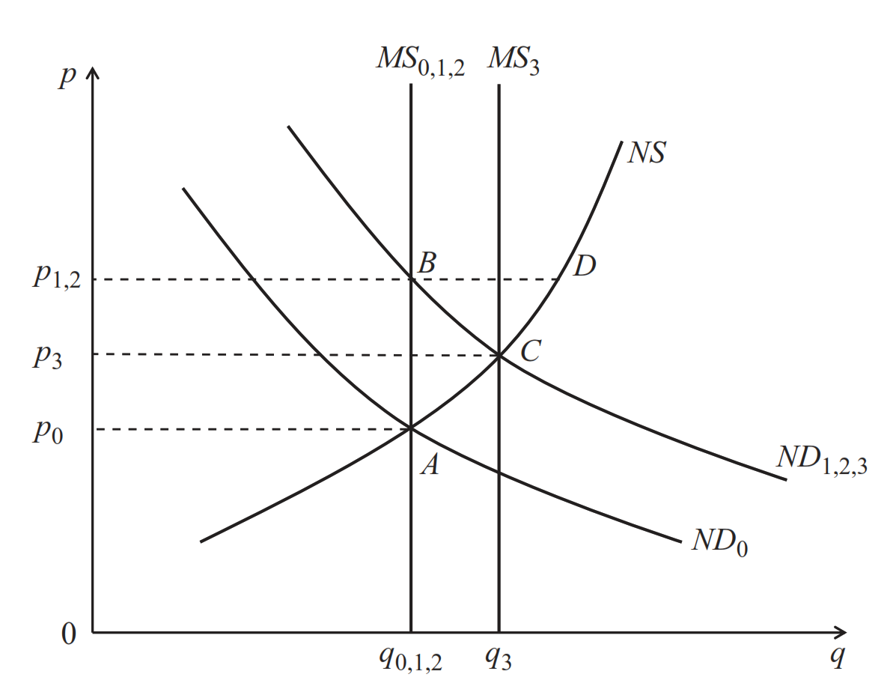
Fuente: de Vroey, M. (2016). A history of macroeconomics from Keynes to Lucas and beyond. Cambridge University Press. Págs. 11 y 12
Marshall estudia el mercado de pescado, y parte de un estado de equilibrio inicial A. Distingue 3 curvas:
- Curva de oferta normal (MS, con pendiente negativa).
- Curva de oferta de mercado (NS, perfectamente inelástica/vertical – por la naturaleza perecedera del pescado).
- Curva de demanda (ND, suponemos que coinciden la normal y la de mercado).
Supongamos que desde la situación de equilibrio inicial, A, se produce una perturbación que aumenta la demanda de pescado.
Esto desplaza hacia arriba la curva de demanda, ND. En un primer momento la oferta de pescado puede estar fija (MS), trasladando a la economía del equilibrio inicial A al punto B en lo que se conoce como equilibrio temporal.
En este caso, la flexibilidad de precios hace que el mercado se vacíe con un nivel de precios superior.
Sin embargo, en lo que Marshall llama período normal, la oferta de pescado de mercado (MS) puede variar (ajuste en cantidades) y el mercado de pescado tiende a C, que es el nuevo equilibrio normal del mercado de pescado –estado de reposo (state of rest)– y las fuerzas de mercado gravitan hacia él, por lo que será un equilibrio estable y eficiente.
Por tanto, el mercado de pescado siempre se vacía. Aunque exista un período de tiempo hasta que se forme el equilibrio normal, el mercado se vacía en cada momento (se consigue siempre un equilibrio de mercado en el que se iguala la oferta con la demanda).
Por ello, el aparato teórico marshalliano no concibe desempleo de recursos. La clave es que la flexibilidad de precios garantiza el pleno empleo de recursos.
La excepción sería lógicamente que se interviniese en el mercado, ya que, por ejemplo, si se fija un precio mínimo superior al precio de equilibrio de mercado, estaremos en una situación donde la oferta de pescado sería mayor a la demanda y por lo tanto dominaría el lado corto (lado de la demanda) y se daría una situación con exceso de oferta.
En resumen, tanto la cantidad como el precio vienen determinados tanto por la oferta como por la demanda. De ahí la metáfora de las tijeras de Marshall (1890):
“Discutir acerca de si el valor está determinado por la utilidad o por el coste de producción sería lo mismo que discutir acerca de si es la lámina inferior de unas tijeras o la superior la que corta un trozo de papel. Es cierto que, cuando se mantiene una lámina fija y se corta moviendo la otra, puede decirse al pronto que es la segunda la que corta, pero la afirmación no es estrictamente exacta, y sólo puede disculparse si pretende ser meramente una explicación popular de lo que ocurre y no una afirmación estrictamente científica.”
Marshall se limita a señalar algunos aspectos de la oferta y la demanda de trabajo que dejan entrever que el mercado de trabajo se puede analizar como cualquier otro mercado –equilibrio parcial– tratando al mercado de trabajo separadamente. Aun así, no se encuentra una investigación sistemática en sus “Principios de Economía” (1890). Para Marshall el desempleo no parecía ser un problema abrumador, lo que podría ser explicado por el contexto de su obra.
En resumen, desde un punto de vista neoclásico, todos los mercados funcionan de manera análoga y se emplean las mismas herramientas (análisis marginal en forma de utilidades marginales y productividades marginales). Por lo tanto, para el caso del mercado de trabajo el precio de mercado sería el salario y si existe flexibilidad perfecta como mecanismo de ajuste no existirá paro involuntario.

Influencia en Keynes
Siguiendo a De Vroey, Keynes busca generalizar el paradigma marshalliano de ajuste en cantidades.
Es decir, Keynes busca un marco en términos del output y del empleo agregados y no trabajar en términos de un mercado aislado (como con el mercado de pescado de Marshall).
En concreto, Keynes concibe un sistema económico donde hay 3 mercados: el sector manufacturero (proxy del sector del output, i.e. sector real), el mercado de trabajo y el sector monetario.
Existen interrelaciones notables entre ellos.
Para la determinación del nivel de empleo no basta con estudiar el mercado de trabajo sino que hay que estudiar el sector real.
Por otro lado, el sector monetario y el sector real están ligados por el tipo de interés, que para Keynes se determina en el mercado monetario.
A continuación veremos estos mercados uno a uno, pero no perdiendo la idea de las interrelaciones.
Imagen 3.– El Sistema keynesiano
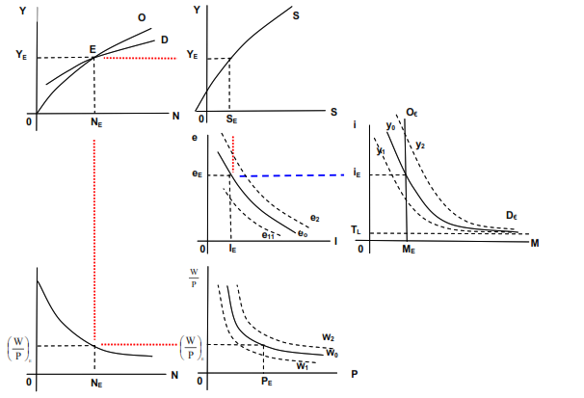
Fuente: Escartín González, E. (2008). Apuntes sobre historia del pensamiento económico (5ª edición).

El mercado de trabajo [Tema 3.A.28]

Escuela neoclásica [Tema 3.A.25]

Supuestos
El modelo neoclásico del mercado de trabajo parte de los siguientes supuestos (en un contexto de competencia perfecta):
- Agentes racionales:
Los trabajadores maximizan su utilidad; y
Las empresas maximizan sus beneficios.
- Información perfecta: No existen problemas de información (no es ni incompleta ni asimétrica).
- Homogeneidad del factor trabajo y ausencia de sustitutivos cercanos.
- Mercado atomizado y perfecta flexibilidad de precios y salarios: Muchos oferentes y muchos demandantes, de manera que las acciones individuales son imperceptibles en cuanto a cambios en los salarios.
Los agentes toman los salarios como dados y son conscientes de que sus acciones individuales no afectan a los precios de los productos.

Desarrollo

Demanda de trabajo
Para los neoclásicos, la demanda de trabajo viene determinada por la productividad marginal del mismo. Las empresas, en su deseo de maximizar sus beneficios o la diferencia entre los ingresos y los costes, determinarán la cantidad óptima de factores a utilizar.
Analíticamente tendríamos:
$${\underset{\left\{\text{L,K}\right\}}{\text{max}} \atop \text{s.a.}}{{\text{Π}\left(\text{L}\text{,K}\right)=\text{P}∙\text{Y}-\left(\text{w}∙\text{L}+\text{r}∙\text{K}\right) \atop \left\{\begin{aligned}\text{Y}=\text{F}\left(\text{L}\text{,K}\right) \\ \text{P}=\text{P}\left(\text{Y}\right) \end{aligned}\right. }}$$
De la maximización de este problema se observa que la empresa contratará trabajo hasta que el coste de la última unidad contratada se iguale al valor de su productividad marginal, es decir:
$${\text{L}}^{\text{D}} \text{es tal que} \text{w}=\text{p}∙\underset{\text{PMgL}}{\underbrace{\frac{\text{∂}\text{F}\left(\text{L}\text{,K}\right)}{\text{∂}\text{L}}}}⟹\boxed{\frac{\text{w}}{\text{p}}=\text{PMgL}}$$
Gráficamente, asumiendo que la productividad marginal del trabajo es decreciente, la curva de demanda de trabajo tendrá pendiente negativa: si aumenta la cantidad de trabajo utilizada, caerá la productividad marginal y será menos rentable para la empresa contratar cada unidad adicional de trabajo. De acuerdo con la condición de equilibrio del empresario, es necesario que caiga el salario para que esa unidad sea efectivamente contratada.
Suponiendo que la productividad del trabajo es la misma en todas las empresas, se puede obtener la curva de demanda de trabajo de la industria a través de la agregación de las demandas individuales.

Oferta de trabajo
La oferta de trabajo queda definida por el resultado al problema de maximización de la utilidad de los trabajadores, que depende del consumo y del ocio, sujeto a una restricción presupuestaria.
En el equilibrio del consumidor, la oferta de trabajo será aquella cantidad de trabajo en que la desutilidad marginal del trabajo (la pérdida de utilidad debido a un menor ocio) se iguale al beneficio que aporta al trabajador el salario real.
La curva de oferta de trabajo agregada se obtiene agregando las decisiones de empleo de los individuos salario-aceptantes.

Equilibrio
Las incógnitas del sistema son la cantidad de trabajo de equilibrio, el salario real de equilibrio y la cantidad del bien producido. Los clásicos afirman que el equilibrio en el mercado de trabajo se produce en aquel punto en el que la oferta ${\text{L}}^{\text{S}}$ se iguala a la demanda ${\text{L}}^{\text{D}}$, determinando así la cantidad y el precio de equilibrio.
Por lo tanto, el equilibrio viene determinado por el salario que hace que las relaciones de oferta y demanda de trabajo se cumplan de forma simultánea y el mercado se vacíe. Como consecuencia, el salario queda determinado por la tecnología y las preferencias.
Si existe un desequilibrio entre oferta y demanda, el mecanismo de ajuste es el salario, que se supone flexible y que aumentará o disminuirá hasta que el mercado se vacíe de nuevo.
Imagen 4.– Equilibrio neoclásico en le mercado de trabajo
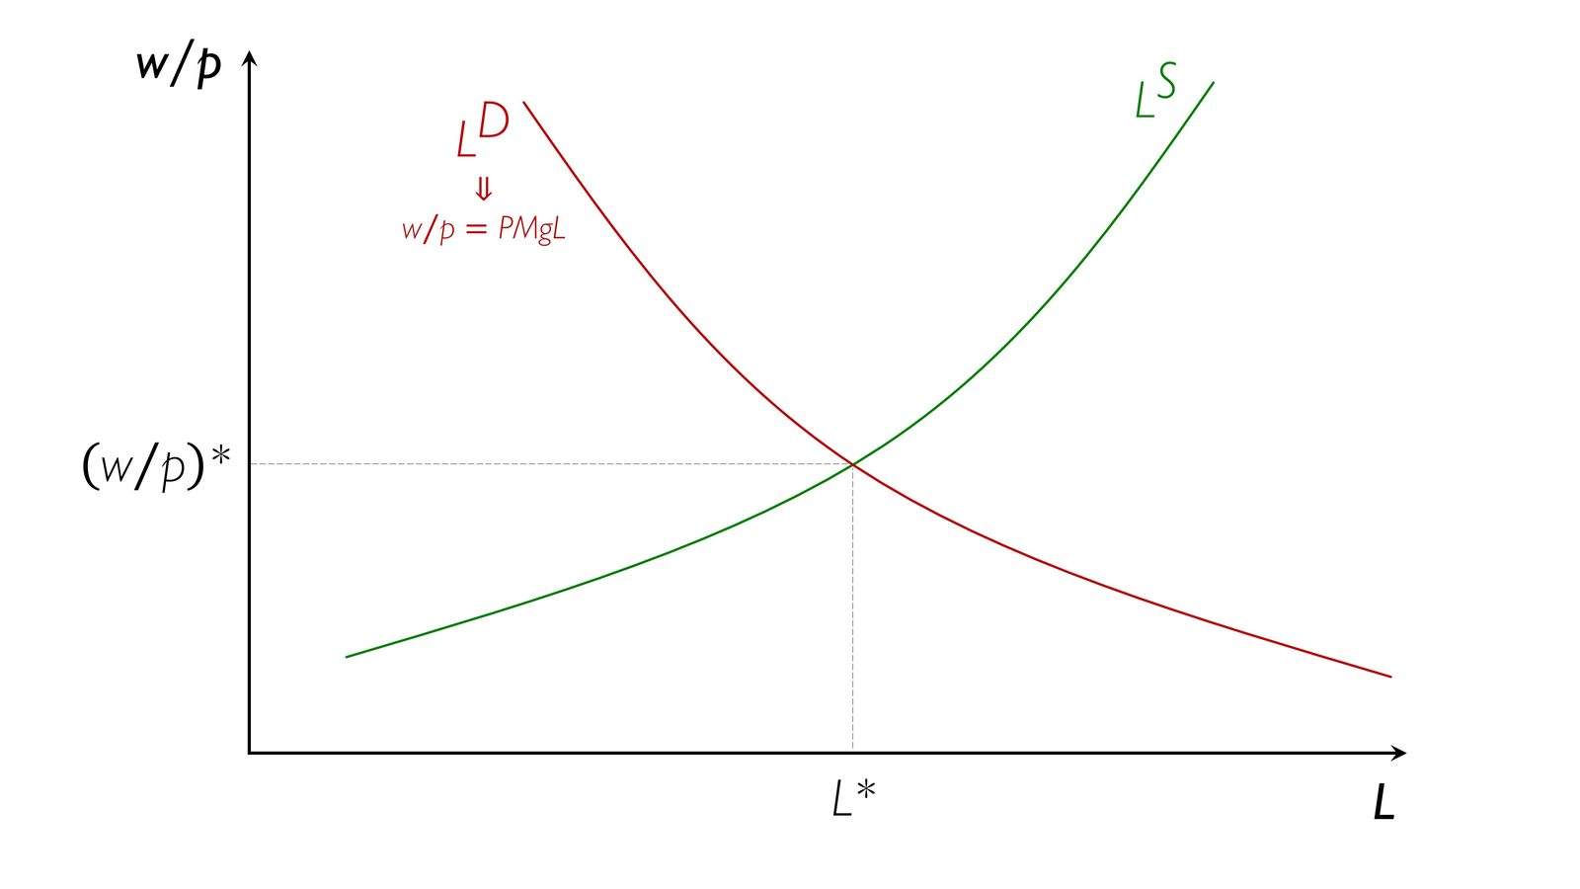
Fuente: Elaboración propia
Y este equilibrio, para los economistas neoclásicos es:
Estable: Cualquier punto fuera del equilibrio genera una serie de ajustes que hacen que el sistema vuelva al equilibrio.
El mecanismo de ajuste que lo permite es la flexibilidad de los salarios.
      - Supongamos que partimos de una situación en la que la demanda de trabajo es mayor que la oferta de trabajo. En esta situación el salario es inferior al de equilibrio y las empresas querrán aumentar el salario para atraer a nuevos trabajadores para aumentar sus beneficios. De este modo, el coste de oportunidad de no trabajar aumenta para los trabajadores y, por tanto, aumentará la oferta laboral. En consecuencia nos moveremos sobre las curvas hasta que, eventualmente, se alcance la situación de equilibrio.
Consistente con el pleno empleo: Los trabajadores que quieren trabajar a ese salario encuentran un puesto de trabajo. En el marco neoclásico sólo existirá, por tanto, paro friccional. Como consecuencia de la estabilidad de un equilibrio consistente con el pleno empleo, los neoclásicos defienden el laissez-faire, pues las desviaciones del equilibrio de pleno empleo son temporales y el mercado cuenta con los mecanismos para autorregularse.
Sólo si los salarios se encuentran por encima del nivel de equilibrio (debido a la negociación colectiva o a algún tipo de restricción institucional) existirá desempleo involuntario.
      - En este caso, la recomendación de política económica sería un ajuste a la baja de los salarios, eliminando las restricciones institucionales que impiden este ajuste. Es decir, la política económica debe centrarse en políticas de oferta que garanticen que se den los supuestos del modelo: competencia perfecta, plena flexibilidad de precios y salarios, información perfecta, etc.
      - Las políticas de demanda serán ineficaces.
Determina la cantidad de bienes producida: Dada la cantidad de trabajo de equilibrio, se elige el nivel de producción.
Es esta característica la que permite afirmar que el modelo neoclásico está dominado por el lado de la oferta, ya que tanto el nivel de empleo, como el de producción se determinan por el lado de la oferta agregada, sin contar con la demanda.
En consecuencia, la oferta agregada será vertical.
Se da un resultado conocido como dicotomía clásica: El empleo y la producción (variables reales) son determinadas como parte de un subsistema que es completamente independiente del nivel de oferta monetaria y del nivel general de precios.
Imagen 5.– The Neoclassical Macromodel (Arthur Cecil Pigou)
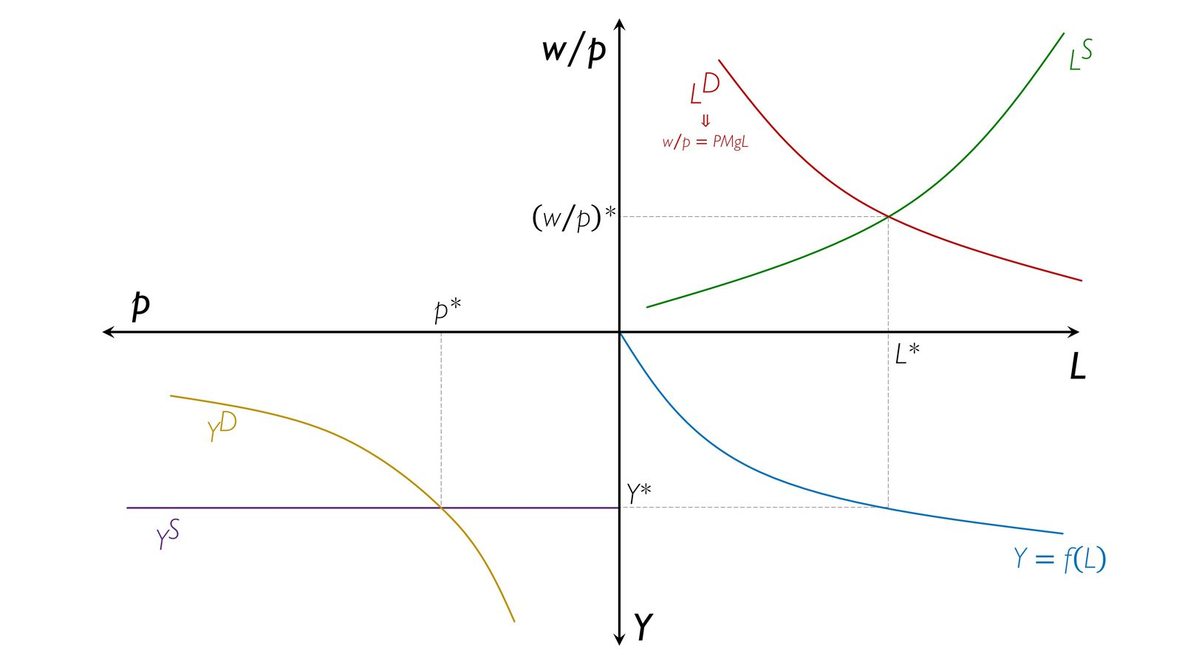
Fuente: Elaboración propia. Adaptado de Fonseca, G. (n.d.) The Neoclassical Macromodel. The HET website. https://www.hetwebsite.net/het/essays/macro/neoclass.htm
Finalmente, una vez alcanzado este resultado cabría preguntarse ¿cómo es posible el equilibrio entre la oferta y la demanda cuando esta última no se tiene en cuenta?
Los neoclásicos aseguran que se producirá ese equilibrio gracias al cumplimiento de la ley de Say: la oferta crea su propia demanda.
Es decir, cualquiera que sea el nivel de output producido, la renta generada en el proceso de producción de ese output conducirá a un nivel de gasto similar, y dicho gasto será suficiente para retirar la cantidad de bienes y servicios producidos.
Los mecanismos automáticos que garantizan que se produzca este equilibrio serán tanto precios como tipos de interés flexibles. En esta argumentación existen dos pasos:
- La renta iguala al output;
- La renta se canaliza en su totalidad a gasto, de modo que absorbe toda la producción. Éste es el eslabón más débil; si fuese economía de trueque, la ley de Say se cumpliría sin problemas. Sin embargo, en una economía monetaria es necesario suponer además que el dinero no se atesora y es solamente medio de pago.

Implicaciones de política económica
Con salarios perfectamente flexibles, se produce el pleno empleo, por lo que abogan por el laissez-faire. El modelo neoclásico sostenía que las desviaciones del equilibrio de pleno empleo serían temporales, y que el mercado contaba con los mecanismos para autorregularse.
Esto parecía cada vez menos cierto en el contexto de la Gran Depresión, y Hicks afirma que el desempleo es un fenómeno innegable en la práctica.
Pero los neoclásicos sí que contaban con posibles explicaciones para la situación: la persistencia del desempleo podía explicarse a través de rigideces en el sistema económico que paralizaban el mecanismo de ajuste hacia el pleno empleo:
Rigidez salarial por la influencia de los sindicatos, estudiada por autores como Hicks [ver tema 3.A.27].
Poder de mercado de las grandes corporaciones, con capacidad de influir en los precios. El modelo de competencia monopolística de Chamberlain (1933) arrojaba luz sobre este fenómeno [ver tema 3.A.18].
Para resolver esta situación de paro involuntario sería necesario llevar a cabo políticas de oferta (p.ej. flexibilización de la negociación salarial).
Ver hoja suelta de comparación de modelos neoclásico y keynesiano de trabajo:
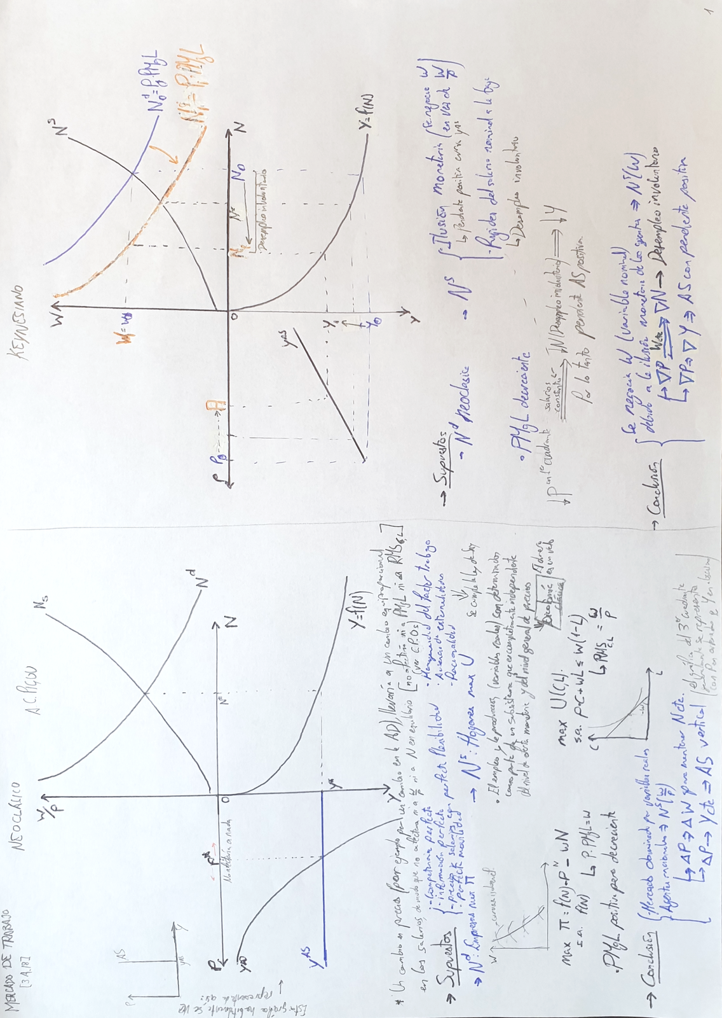

John Maynard Keynes

Supuestos
Keynes levanta 2 de los supuestos neoclásicos, en particular:
Por un lado, Keynes trabaja con agentes con racionalidad limitada al considerar que los agentes adolecen de ilusión monetaria (i.e. negocian salarios en términos nominales y no en términos reales). Esto implica que los salarios que se elijan serán independientes del nivel de precios.
Por otro lado, Keynes levanta el supuesto de flexibilidad de precios y salarios e introduce rigideces nominales a la baja del salario.
En resumen, partiremos de los siguientes supuestos:
- Agentes con racionalidad limitada (adolecen de ilusión monetaria):
Los trabajadores maximizan su utilidad (pero negocian en términos de salarios nominales); y
Las empresas maximizan sus beneficios (pero negocian en términos de salarios nominales).
- Información perfecta: No existen problemas de información (no es ni incompleta ni asimétrica).
- Homogeneidad del factor trabajo y ausencia de sustitutivos cercanos.
- Mercado atomizado y rigidez del salario nominal a la baja: Muchos oferentes y muchos demandantes, de manera que las acciones individuales son imperceptibles en cuanto a cambios en los salarios, pero ante un shock negativo de demanda, el salario nominal se mantiene fijo y no se produce el ajuste vía precios sino vía cantidades.
Los agentes toman los salarios como dados y son conscientes de que sus acciones individuales no afectan a los precios de los productos.

Desarrollo

Demanda de trabajo
Keynes mantiene los supuestos macroeconómicos de la función de producción y acepta la demanda de trabajo tal y como la postulan los neoclásicos: se demanda trabajo hasta el punto en que el salario nominal se iguala al valor de la productividad marginal.

Oferta de trabajo
Keynes no utiliza la curva de oferta para analizar el mercado de trabajo.
Para él, la demanda agregada determina la producción y, a través de la función de producción se obtiene el nivel de empleo. Ese nivel de empleo estará remunerado a un salario real concreto, estando el salario nominal determinado a través de la negociación.
Este argumento es el que nos vale para afirmar que, al contrario que en los clásicos, la economía keynesiana está dominada por el lado de la demanda.
No obstante lo anterior, Keynes estudia la oferta de trabajo en su obra.
El trabajador de Keynes se guía por el salario nominal, que es sobre el que puede influir en la negociación colectiva. Este hecho es el que produce la llamada ilusión monetaria: los salarios que se exigían serán independientes del nivel de precios, y por tanto, del salario real.
En consecuencia, los trabajadores no siempre igualan el salario real a la desutilidad marginal del trabajo. De este modo, si caen los precios, caerá la cantidad vendida y por tanto la demanda de trabajo. Con ilusión monetaria no se aceptará una reducción del salario nominal que mantenga el salario real constante, porque los individuos se guían exclusivamente por los salarios relativos. Así argumenta Keynes la existencia de salarios rígidos tanto a la baja como en el tiempo.

Equilibrio
El mercado de trabajo del modelo keynesiano se realiza, por tanto, en términos nominales.
La demanda de trabajo vendrá determinada por el valor de la productividad marginal.
La oferta de trabajo tendrá pendiente positiva con respecto al salario nominal.
Derivadas las curvas de demanda y oferta de trabajo podemos representar el equilibrio gráficamente:
Imagen 6.– Equilibrio en el mercado de trabajo en un modelo keynesiano
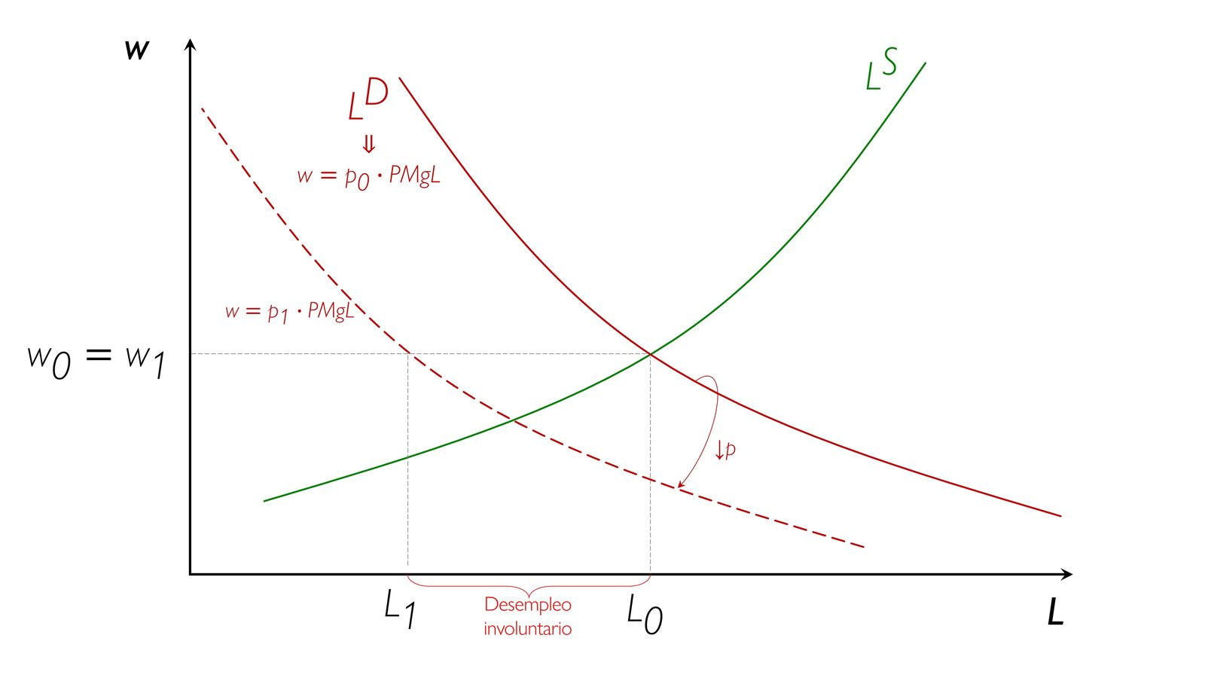
Fuente: Elaboración propia.
Una disminución del precio del bien disminuye el valor de la productividad marginal y, en consecuencia, desplaza la demanda de trabajo hacia la izquierda. En el nivel de salario nominal inicial se provoca una oferta excesiva de trabajo, que provoca que los empresarios ofrezcan menores salarios. Sin embargo, al existir rigideces salariales a la baja, esto no sucede y se produce el ajuste vía cantidades. Disminuye, por tanto, el empleo, generándose desempleo involuntario.
A través del razonamiento opuesto, si aumenta el precio del bien, aumentará el valor de la productividad marginal y los empresarios ofrecerán mayores salarios. Como los trabajadores se guían por el salario nominal, obvian el incremento de precios y, por tanto, están dispuestos a trabajar más horas a un salario real menor. A través de esta reducción de los salarios reales, aumentará la producción y el empleo de la economía.
Por tanto, la curva de oferta agregada no será vertical, sino que tendrá pendiente positiva respecto al precio para un salario dado.
Como corolario, si trazamos en un gráfico la oferta y la demanda agregada conjuntamente, se observa que las variaciones de la demanda influyen sobre el nivel de empleo contratado, porque modificará el nivel de precios y, por tanto los salarios reales, sin que los trabajadores lo perciban debido a la ilusión monetaria.
De este modo, el output vendrá determinado por la demanda planeada, y no por el output que podría obtenerse en el pleno empleo.
Imagen 7.– Modelo keynesiano del mercado de trabajo (impacto de un shock contractivo de demanda agregada)
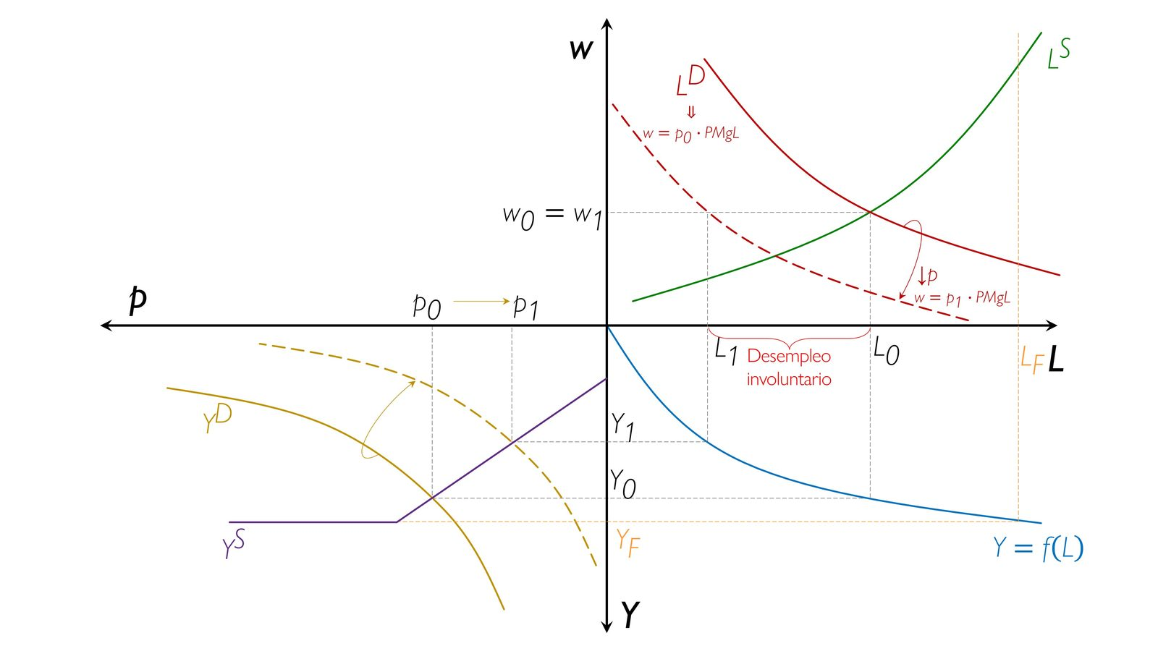
Fuente: Elaboración propia
El análisis del mercado de trabajo keynesiano concluiría con el concepto de recursos ociosos.
El análisis de Keynes es un análisis de corto plazo, en el que siempre existe suficiente volumen para producir la cantidad deseada.
No obstante, Keynes afirma que en última instancia la producción estará limitada por la dotación de recursos disponibles de forma que, aunque varíe el precio, la oferta será de una cantidad dada.
Todo incremento de precios se traducirá en un incremento proporcional de los salarios, porque se ha agotado la oferta laboral disponible, de modo que los empresarios sólo podrán atraerla con mayores salarios.
En definitiva, tendríamos que la curva de oferta agregada tendría pendiente positiva hasta cierto punto (en donde se agotan los recursos ociosos) a partir del cual la oferta sería vertical, similar al caso neoclásico.

Implicaciones de política económica
Según Keynes existe paro involuntario si hay insuficiencia de demanda.
Así, podremos resolver esta situación mediante políticas de demanda (por lo tanto, a diferencia de los neoclásicos, Keynes considera que incentivar la demanda puede reducir el desempleo involuntario).

Conclusión
El mercado de trabajo neoclásico está dominado por variables reales.
Los agentes racionales ofrecen empelo en función del salario real; ante cambios en los precios será necesario un cambio proporcional en los salarios nominales para que la cantidad contratada no varíe.
En consecuencia, modificaciones en los precios no alteran las decisiones de producción de las empresas; la oferta agregada es vertical.
Para Keynes, los salarios nominales, determinados en la negociación salarial, son los que determinan el equilibrio en el mercado de trabajo.
Así, en presencia de recursos ociosos (que según Keynes será lo más frecuente), ante un aumento del precio por factores exógenos (i.e. aumento de la demanda) los empresarios aumentarán su contratación, incrementando los salarios pero menos que proporcionalmente. La ilusión monetaria de los trabajadores hace que acepten ese trabajo; aumenta así la producción ante un incremento del precio.
La oferta agregada tiene pendiente positiva.
Este análisis arroja fuertes implicaciones de política económica, ya que una política expansiva que estimule la demanda agregada podrá aumentar los niveles de empleo y producción.
Este enfoque sin embargo, ha sido duramente criticado en la literatura, principalmente por 2 motivos:
- Según los keynesianos, para aumentar los niveles de empleo basta con una política expansiva de one-off, lo que produciría un aumento discreto en el nivel de precios.
      - Los herederos de Keynes, que vendrían a formar la Síntesis Neoclásica, sostenían que para aumentar los niveles de empleo y de producción de equilibrio (i.e. a largo plazo) no bastaba con una política expansiva one-off, sino que era necesario mantener esa política en el tiempo, por lo que el aumento del nivel de precios no se daría en un único período, sino en todos, generando una tasa de inflación positiva y constante. De lo contrario, la disminución del desempleo sólo tendrá lugar en el corto plazo.
- Los monetaristas y los autores de la Nueva Macroeconomía Clásica criticaron décadas más tarde el supuesto de que los trabajadores se guiaban únicamente por sus salarios nominales, de manera que no incorporaban en sus negociaciones la inflación esperada.

El mercado de bienes (sector real)

Escuela neoclásica

Supuestos
Los clásicos parten de la igualdad contable que desagrega el producto desde la perspectiva del gasto:
$$\text{Y}=\text{Consumo}+\text{Inversión}+\text{Gasto público}$$

Desarrollo
- Consumo y ahorro:
Los clásicos definen el consumo como un flujo de gasto destinado a satisfacer las necesidades corrientes de los individuos.
En líneas generales, los economistas neoclásicos no trabajan con consumo en términos agregados sino que trabajan con la demanda de un bien en términos microeconómicos. En términos agregados, los economistas neoclásicos consideraban el consumo como un residuo del ahorro, por lo que los determinantes del consumo serán, por tanto, los propios del ahorro: la renta, el tipo de interés y el factor de descuento.
      - En efecto, frente al consumo, los individuos pueden ahorrar, entendido por los clásicos como la abstención del consumo presente.
      - Influenciados por la teoría austriaca, los neoclásicos afirman que los individuos prefieren el consumo presente al futuro (impaciencia del consumo).
        - En consecuencia, todo sacrificio que supone la renuncia al mismo debe ser retribuido.
        - De este modo, el tipo de interés no sería un premio por la iliquidez, como sugiere Keynes, sino una recompensa por la renuncia al consumo presente.
- Inversión:
La teoría de la inversión en los clásicos es estática; lejos de determinar la senda de acumulación óptima de capital de las empresas a lo largo del tiempo, los neoclásicos determinan el nivel de acumulación óptimo de capital en un momento dado.
Este nivel se obtendría operando con la función de producción ya vista en el mercado de trabajo, pero derivando esta vez respecto al capital, $\text{K}$.
      - Así, obtendríamos que las empresas demandan una cantidad de capital que iguala la productividad marginal de la última unidad adquirida con el coste monetario de la misma (i.e. el tipo de interés o remuneración que debe pagarse a los ahorradores):
$$\text{PMgK}=\text{r}$$
Ése sería el tamaño óptimo de capital; si el capital disponible de la empresa es menor, habrá una inversión positiva en el ejercicio siguiente.
- Gobierno: La actividad del gobierno se recoge a través de 2 variables:
  - El gasto público, realizado por las autoridades para realizar tareas propias del gobierno (obras públicas, administración de la justicia, defensa de la propiedad privada). Representado a través de $\text{G}$, que consideran un dato exógeno.
  - Los ingresos impositivos, necesarios para financiar los gastos públicos. Vienen representados por $\text{T}$ y considerados fijos.
Los clásicos defienden la “regla de oro de las finanzas públicas”: los ingresos públicos deben ser suficientes para financiar los gastos públicos, existiendo pues equilibrio presupuestario de forma continua.
$$\text{Y}=\text{Consumo}+\text{Inversión}+\text{Gasto público}$$
$$\text{Y}=\underset{\text{Y}-\left({\text{S}}_{\text{priv}}+\text{T}\right)}{\underbrace{\text{C}}}+\text{I}+\text{G}⟹{\text{S}}_{\text{priv}}+\text{T}=\text{I}+\text{G}⟹{\text{S}}_{\text{priv}}=\text{I}+\left(\text{G}-\text{T}\right)⟹{\text{S}}_{\text{priv}}+\underset{{\text{S}}_{\text{públ}}=\text{0}}{\underbrace{\left(\text{T}-\text{G}\right)}}=\text{I}⟹\boxed{{\text{S}}_{\text{priv}}=\text{I}}$$
Por lo tanto, en el equilibrio podemos llegar a la siguiente igualdad:
$$\boxed{\text{S}=\text{I}}$$
Esta ecuación determina el equilibrio en el sector del gasto clásico. Es el mercado de fondos prestables (en la terminología utilizada por J.S. Mill), en donde:
La demanda de préstamos $\left(\text{I}\right)$, es la demanda de inversión o capital para la actividad productiva más la demanda del gobierno en términos netos. Conforme aumente el tipo de interés real, aumentará el coste de capital y, en consecuencia, la demanda de préstamos caerá.
La oferta de préstamos ($\text{S}$), constituida por el ahorro de los individuos, depende positivamente del tipo de interés.
      - El cruce entre la oferta y la demanda determinará el tipo de interés de equilibrio ($\text{r*}$):
Imagen 8.– Determinación del tipo de interés en el mercado de fondos prestables (J.S. Mill)
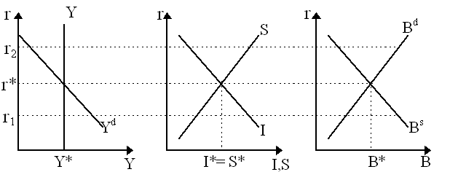
Fuente: Fonseca, G. (n.d.) The Neoclassical Macromodel. The HET website. https://www.hetwebsite.net/het/essays/macro/neoclass.htm
$\text{r*}$ sería el tipo de interés natural, al que tiende el mercado a largo plazo, que puede diferir del tipo de interés efectivo del mercado.
Siguiendo a Wicksell, ese tipo de interés natural es la retribución esperada de un capital recién formado; el tipo de interés efectivo es el que los prestatarios deben pagar a los bancos.
Y del mismo modo que ocurría en el mercado de trabajo con los salarios reales, la flexibilidad del tipo de interés garantizará ahora la igualdad entre demanda y oferta de fondos prestables.
      - Supongamos que el ahorro es mayor que la demanda de inversión (incluimos bajo inversión el gasto neto realizado por las autoridades); esto implica que el tipo de interés efectivo es mayor que el natural, y no se mantendrá en el tiempo: ante un exceso de fondos prestables, los bancos reducen su precio, cayendo así el tipo de interés efectivo.
      - Esa disminución hace menos atractivo el ahorro frente al consumo al tiempo que reduce el coste de capital y por tanto incentiva la inversión.
      - Eventualmente, se logrará el equilibrio a través de cambios en ambos lados del mercado.
Consecuencia de lo anterior es que el nivel de producto (que se determina en el mercado de trabajo y que coincide con el pleno empleo gracias a la flexibilidad de salarios y precios) es retirado del mercado gracias al mecanismo automático basado en la flexibilidad de los tipos de interés, que hace que toda oferta se traduzca en demanda.
Por último, cabe destacar que, para los clásicos, los préstamos y el tipo de interés están en relación con el capital y no con el dinero.
Sea como fuere, el tipo de interés estará en relación con el dinero: en el caso de un préstamo para pagar una deuda se requiere más dinero –y no más mercancías–.
      - Así, los fondos prestables se materializan en dinero, y se conectan las variaciones de los tipos de interés con la existencia de crisis comerciales que, según Mill, sirven para explicar los ciclos de negocios.
En cualquier caso, el dinero influye sólo como medio de pago (no tiene ninguna otra función).

Implicaciones

John Maynard Keynes

Supuestos
Del mismo modo que los clásicos, Keynes considera que la demanda agregada está compuesta por consumo, inversión y gasto público:
$$\text{AD}≡\text{Consumo}+\text{Inversión}+\text{Gasto público}$$

Desarrollo
- Consumo [ver tema 3.A.33]:
Keynes afirma que “la demanda es una función estable del ingreso disponible”. Para el cantabrigense, el consumo de los individuos depende de factores subjetivos y objetivos:
      - Los factores subjetivos serían propios de cada uno de los agentes. Keynes los incluye en su análisis como una variable exógena, $\overline{\text{C}}$.
      - En cuanto a los factores objetivos, la tenta disponible es clave en la decisión individual de consumir. Partiendo de ella, Keynes defiende la propensión marginal a consumir como “las características psicológicas de la comunidad”, o parte de una unidad adicional de renta disponible que se destina al consumo. Y sigue asimismo su “ley psicológica fundamental”, por la cual esa propensión marginal a consumir es positiva pero menor que la unidad, porque los individuos también ahorran una parte de su renta.
¡Ojo! Keynes nunca dijo que la propensión marginal al consumo ($\text{c}$) fuera constante.
Ese supuesto fue adoptado posteriormente por autores de la síntesis neoclásica por simplicidad.
De este modo, y llamando a la propensión marginal a consumir $\text{c}$, tendríamos que el consumo, $\text{C}$, es una función:
$$\text{C}=\overline{\text{C}}+\text{c}∙{\text{Y}}^{\text{d}} \\ \text{C}=\overline{\text{C}}+\text{c}∙\text{Y}∙\left(\text{1}-\text{t}\right)$$
      - Esta función exhibe una propensión media al consumo decreciente con la renta, y que tiende por tanto al estado estacionario.
      - El papel del gasto público tendrá mayor importancia en la medida en que la actuación del sector privado lleva cada vez a un menor consumo.
Para Keynes el ahorro es el “excedente del ingreso sobre los gastos del consumo”, es decir, la parte de la renta disponible que no se consume.
      - Si en los clásicos la variable más interesante era precisamente el ahorro, ahora se delega su estudio a un segundo plano respecto al papel del consumo.
- Inversión [ver tema 3.A.34]:
La variable inversión es fundamental en la teoría keynesiana. En su estudio, Keynes distingue:
      - Inversión efectiva (${\text{I}}^{\text{e}}$): La realizada, que forma parte del producto nacional; y
      - Inversión deseada (${\text{I}}^{\text{d}}$): Es un objetivo de las empresas y forma parte de la demanda agregada.
Si el producto nacional es igual a la demanda, entonces la inversión efectiva es igual a la deseada. Sin embargo, esta igualdad no se cumple siempre; dependerá en gran medida de las expectativas de los empresarios.
Cuando Keynes analiza la demanda de inversión (también de forma estática), acepta la teoría clásica, pero añade que la inversión es un flujo futuro y, en consecuencia, las expectativas que tengan las empresas respecto a la evolución de la economía influirán de forma importante sobre la determinación del capital óptimo.
      - De este modo, se demandará capital en función de lo que Keynes denomina la “eficiencia marginal del capital” o tasa de rendimiento implícito de la inversión en un período de tiempo concreto, y las expectativas de los empresarios.
      - Los flujos de renta de esa inversión en un futuro son desconocidos, y dependen por tanto de las expectativas empresariales. Si consideran que la demanda aumentará en el futuro, se estará dispuesto a realizar una mayor inversión, y viceversa en caso contrario. Keynes relega el papel del tipo de interés en la determinación del nivel de inversión a un segundo plano, situando las expectativas o “animal spirits” como básicas en la determinación de la inversión. Estas expectativas son una variable exógena e incontrolable; por tanto, la inversión será uno de los componentes más volátiles e impredecibles de la demanda agregada.
Analíticamente, representamos la inversión como una función que depende de una variable exógena, $\overline{\text{I}}$ (“animal spirits”), y negativamente del tipo de interés en una proporción $\text{v}$, cuyo valor es positivo pero menor que la unidad:
$$\text{I}=\overline{\text{I}}-\text{v}∙\text{r}$$
Para Keynes el componente fundamental son los animal spirits, mientras que el tipo de interés es un determinante de segundo orden.
      - Estos animal spirits engloban todas las expectativas de los empresarios sobre los rendimientos futuros de la inversión. Al depender de si los empresarios se guían por el optimismo o el pesimismo, la inversión es un componente muy volátil. De hecho, Keynes enfatiza que el mensaje central de la Teoría General es justamente la incertidumbre que rodea a las decisiones de inversión.
      - Por su parte, los tipos de interés, $\text{r}$:
        - Son un determinante de segundo orden. Esto implica que la elasticidad de la inversión con respecto al tipo de interés es baja ($\text{v}$ es reducido).
        - Además, a diferencia de los neoclásicos, Keynes considera que el tipo de interés se determina en el mercado monetario (ya que representa el coste de oportunidad de mantener dinero).
          - Para Keynes, el tipo de interés se mantiene demasiado alto a largo plazo (rígido a la baja) por la preferencia por la liquidez de los agentes.
          - Hay beneficios de mantener dinero líquido (p.ej. puedes aprovechar oportunidades de inversión que surjan). El problema es que si la preferencia por la liquidez se generaliza, la demanda de dinero será elevada y los tipos de interés serán demasiado elevados, perjudicando a la inversión.
          - Esto implica la existencia de rigideces reales en el mercado de capitales (ya que su precio se determina en otro mercado y no hay competencia perfecta como sugiere el enfoque neoclásico).
- Gasto público:
Al igual que con los clásicos, supondremos que es una variable exógena.
La representación del sector del gasto bajo el marco keynesiano fue interpretada por Paul Samuelson mediante la llamada cruz keynesiana. Partiendo de la línea de igualdad entre demanda agregada y producto neto (línea de 45°) se añade la función de demanda agregada como suma de sus componentes. El equilibrio estará en el cruce de ambas curvas, de forma que la producción se iguala con la demanda, los niveles de producción y renta se igualan a la demanda planeada.
La demanda agregada, analíticamente, sería:
$$\text{DA}=\overset{\overline{\text{C}}+\text{c}∙{\text{Y}}^{\text{d}}}{\overbrace{\text{C}}}+\overset{\overline{\text{I}}-\text{v}∙\text{r}}{\overbrace{\text{I}}}+\overset{\overline{\text{G}}}{\overbrace{\text{G}}} \\ \boxed{\text{DA}=\overline{\text{C}}+\text{c}∙\underset{{\text{Y}}^{\text{d}}}{\underbrace{\left(\text{1}-\text{t}\right)∙\text{Y}}}+\overline{\text{I}}-\text{v}∙\text{r}+\overline{\text{G}}}$$
En equilibrio:
$$\text{DA}=\text{Y} \\ \text{Y*}=\overline{\text{C}}+\overline{\text{I}}+\overline{\text{G}}-\text{v}∙\text{r}+\text{c}∙\left(\text{1}-\text{t}\right)∙\text{Y*} \\ \text{Y*}∙\left(\text{1}-\text{c}∙\left(\text{1}-\text{t}\right)\right)=\overline{\text{C}}+\overline{\text{I}}+\overline{\text{G}}-\text{v}∙\text{r} \\ \boxed{\text{Y*}=\frac{\overline{\text{C}}+\overline{\text{I}}+\overline{\text{G}}-\text{v}∙\text{r}}{\text{1}-\text{c}∙\left(\text{1}-\text{t}\right)}}$$
Gráficamente, Samuelson desarrolló el siguiente diagrama:
Imagen 9.– Cruz keynesiana (Paul Samuelson)
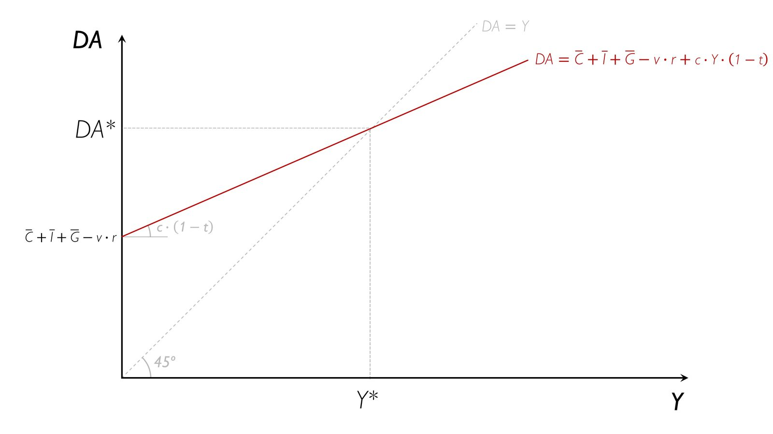
Fuente: Elaboración propia
$\text{Y*}$ sería el único punto de equilibrio. En este punto, la inversión planeada coincide con la efectiva (la demanda efectiva coincide con la planeada). En este caso, la propia actitud de las empresas hace que sea estable: en cualquier otro punto modificarán sus decisiones de producción a fin de lograr volver a este equilibrio. Lo analizamos a continuación:
Para cualquier punto a la derecha de $\text{Y*}$ ocurre que la producción es mayor que la demanda agregada (i.e. la inversión efectiva es menor que la planeada). En consecuencia, las empresas acumularán stocks en una cuantía igual a la distancia entre la línea de 45° y la de la demanda agregada. Se trata de una acumulación de stocks no deseada; las empresas reaccionarán en consecuencia y reducirán su producción hasta $\text{Y*}$ a fin de evitar ese aumento de existencias.
Para cualquier punto a la izquierda de $\text{Y*}$ ocurre lo contrario: la producción es inferior a la demanda agregada (i.e. la inversión efectiva es mayor que la planeada). Las empresas desacumulan existencias no deseadas a fin de cubrir ese exceso de demanda no esperada, lo que llevará a las empresas a aumentar su producción eventualmente hasta alcanzar $\text{Y*}$.
De este análisis se deduce:
Domina el lado de la demanda, pues es la que provocará que, ante cambios en las existencias, las empresas modifiquen su objetivo de producción.
La variable de ajuste para Keynes es el ahorro, o existencias empresariales y no el tipo de interés.
No se cumple la ley de Say: El pleno empleo tendrá lugar siempre y cuando la demanda agregada lo permita. De hecho se produce la llamada “paradoja del ahorro”, por la cual un aumento del ahorro en el mercado keynesiano provoca una caída de la demanda agregada y, por tanto, un obstáculo a alcanzar el pleno empleo.
En el modelo clásico un aumento del ahorro aumente la oferta de fondos prestables, y para restaurar el equilibrio en ese mercado se reduce el tipo de interés, lo que supone un menor coste de capital, generando un aumento de la inversión y con ella, la demanda.
Dado que la inversión keynesiana depende muy poco del tipo de interés, este mecanismo apenas tiene efecto en su modelo.

Implicaciones de política económica
Lo anterior implica que el desempleo involuntario es el resultado de una insuficiencia de la demanda, por lo que políticas económicas activistas podrían estimularla y reducir, por lo tanto, el desempleo (gráficamente, la curva DA se desplazaría hacia arriba, aumentando la demanda agregada, la producción y el empleo).

Conclusión
Hablar del sector del gasto en el modelo clásico supone básicamente hacer referencia a la igualdad entre el ahorro y la inversión. El tipo de interés garantiza que toda la renta que se ha producido se canalice en consumo, si es muy reducido, o en ahorro, si ese tipo de interés es elevado. El ahorro se canaliza íntegramente a la inversión, pues los individuos lo materializan en activos financieros; no lo atesoran en forma de dinero.
De acuerdo al enfoque neoclásico, en el sector real se determina el tipo de interés real.
La renta no se determina porque, como hemos visto en el análisis del mercado de trabajo, ésta ya viene dada (pues se considera exógena al nivel de pleno empleo).
Para Keynes, el sector del gasto está dominado por el consumo, como función de la renta disponible, y por las expectativas de demanda en la determinación de la inversión. El ahorro no se iguala a la inversión necesariamente, porque el ahorro depende de las decisiones de consumo, en tanto que la inversión depende de los animal spirits. El tipo de interés, lejos de igualarlos, afecta, y de modo secundario, a las decisiones de inversión únicamente.
Mientras que en el modelo neoclásico la variable que se determinaba en el sector realera el tipo de interés, en el enfoque keynesiano la que se determina es la renta.
El tipo de interés, para Keynes no se determina en el sector real, sino en el sector monetario.

El mercado de dinero (sector monetario) [Tema 3.A.35]

Escuela neoclásica

Supuestos
Para los clásicos el dinero tiene une única función: servir como medio de pago para realizar las transacciones, haciendo innecesaria la coincidencia de deseos entre los individuos.
Partiendo de esta premisa, analizan las razones por las que se demanda dinero por los individuos, asumen una oferta monetaria exógena y determinada por las autoridades monetarias y estudian el equilibrio.

Desarrollo

Idea
El estudio de la demanda de dinero neoclásica parte de la teoría cuantitativa del dinero.
La teoría cuantitativa estudia el papel del dinero como medio de cambio, y postula la existencia de una relación proporcional entre la cantidad de dinero y el nivel de precios.
La existencia de una relación proporcional entre dinero y precios ya había sido anunciada con anterioridad por autores de la Escuela de Salamanca, pero ésta no explicó dicha relación.
El análisis formal de esta relación corresponderá a 2 corrientes de pensamiento posteriores e independientes:
- Por un lado el enfoque de Irving Fisher, que utiliza una perspectiva macroeconómica y pone el énfasis en los factores institucionales.
- Por otro lado, el enfoque de Cambridge, que utiliza una perspectiva microeconómica y estudia los factores que hacen que los individuos quieran mantener dinero en su poder.

Enfoque de Irving Fisher (1896)
Irving Fisher (1896) considera que el único motivo por el que se conserva dinero es la necesidad de disponer de él para efectuar transacciones (es decir, en su función como medio de cambio), dado que las sendas temporales de ingresos y gastos no están sincronizadas.
El enfoque de Fisher no es una teoría formal de la demanda de dinero sino una reinterpretación causal de la identidad contable de gasto, propuesta por Hume en su obra “Of Money” (1752), según la cual el valor agregado de las compras (${\text{M}}^{\text{S}}∙\text{V}$, ó dinero en circulación por velocidad de circulación) debe ser igual al valor agregado de las ventas ($\text{P}∙\text{T}$, ó número de transacciones por el precio promedio). En cualquier caso, Fisher fue el primer autor en expresar la ecuación cuantitativa del dinero:
$${\text{M}}^{\text{S}}∙\text{V}=\text{P}∙\text{T}$$donde:
${\text{M}}^{\text{S}}$ es la masa monetaria.
$\text{V}$ es la velocidad de circulación (o número de veces que una unidad monetaria cambia de manos).
$\text{P}$ es el nivel general de precios en la economía.
$\text{T}$ es el volumen de transacciones realizadas.
La ecuación anterior no es más que la reinterpretación de una identidad. Para convertir la identidad contable del gasto en la ecuación cuantitativa del dinero, los clásicos añaden 3 supuestos:
- $\text{T}$ y $\text{V}$ cambian muy lentamente, por lo que pueden interpretarse como constantes:
$\text{T}$ se determina en el sector real, y se asume constante en el nivel de pleno empleo.
$\text{V}$ depende de factores tecnológicos e institucionales (hábitos de pago de la comunidad, densidad de población, transportes, etc.). Como éstos cambian muy lentamente, V será muy estable.
- ${\text{M}}^{\text{S}}$ es una variable exógena determinada por la autoridad monetaria.
- Las variaciones de ${\text{M}}^{\text{S}}$ afectan a $\text{P}$, de forma que ésta es una variable endógena.
La dirección de causalidad es, pues, ${\text{M}}^{\text{S}}$ $\text{P}$.
De esta manera, los precios son la única variable endógena del sector monetario.
Bajo estos supuestos, los cambios en la oferta monetaria se trasladarán a los precios.
Si el mercado está en equilibrio, la oferta de dinero será igual a la demanda de dinero, por lo que se puede obtener una expresión de la demanda de dinero:
$${\text{M}}^{\text{D}}={\text{M}}^{\text{S}}=\frac{\text{P}∙\text{T}}{\text{V}}$$
Es decir, la demanda de dinero depende de la renta nominal (P·T) y no depende del tipo de interés.

Enfoque de Cambridge (o de saldos de caja)
El análisis de la escuela de Cambridge parte de una visión microeconómica: asumen que los individuos demandarán dinero en función de los servicios que presta: poder de compra, fundamentalmente. En consecuencia, la demanda de dinero será proporcional a la renta nominal en una variable $\text{k}$. Obtienen así la Ecuación de Cambridge o demanda de dinero en términos de saldos de caja.
El enfoque de Cambridge fue desarrollado inicialmente por Marshall (1871) y profundizado por Pigou (1917)
Aunque llega a las mismas conclusiones que el enfoque de Fisher difiere en 3 dimensiones:
- Depósito de valor: El dinero no se considera exclusivamente un medio de cambio, sino también un depósito de valor.
- Enfoque microeconómico: El análisis se centra en la demanda de dinero de los individuos, siendo un enfoque más microeconómico que macroeconómico. Así, $\text{V}$ ya no es una variable determinada solamente por variables institucionales que afectan a los medios de cambio de una economía, sino también por factores como la restricción presupuestaria, el coste de oportunidad y las preferencias de los individuos.
- Otras variables: el análisis tiene en cuenta otras variables como el tipo de interés, la riqueza o las expectativas (hasta el punto de que se puede considerar un antecedente de la teoría keynesiana por depender del tipo de interés).
La demanda de dinero depende de la renta nominal (porque a mayor renta, mayor demanda de dinero en tanto que sirve como medio de cambio). De ahí que la demanda de dinero sea proporcional a la renta nominal en una variable $\text{k}$). Llegan así a la “Cambridge cash balance equation”:
$${\text{M}}^{\text{D}}=\text{k}∙\left(\text{P}∙\text{Y}\right)\text{, k}∈\left(\text{0,1}\right)$$
Pero, como el dinero también sirve como depósito de valor, la demanda de dinero dependerá también de la riqueza. Ahora bien, estos autores asumen que la riqueza es proporcional a la renta nominal, lo cual implica que será suficiente con que la tenta nominal entre en el análisis de la demanda de dinero.
En general, los economistas de la Escuela de Cambridge asumirán que $\text{k}$ es constante (la llamada “constante de Cambridge”). Siendo así, podemos interpretar $\text{k}$ como ${\text{1}}/{\text{V}}$ y tendríamos una expresión equivalente a la del enfoque de Fisher.
No obstante, más allá de las similitudes en cuanto a interpretación, el enfoque es diferente. Una diferencia es que, según el enfoque de Cambridge, $\text{k}$ no sólo depende de factores institucionales, sino también de otros factores (como el tipo de interés o las expectativas).

Implicaciones
En conclusión, si partimos de una situación de equilibrio y se aumenta la cantidad de dinero en circulación, se producirá un exceso de oferta de dinero sobre el nivel demandado.
Los agentes tratan de reducir sus tenencias de dinero a la cantidad óptima, poniendo el exceso de dinero en usos alternativos de consumo e inversión.
Al aumentar la demanda de bienes, como el nivel de oferta es fijo aumentan los precios.
Analíticamente, en equilibrio, alcanzamos la siguiente igualdad:
$$\text{P}=\frac{\text{V}∙\text{M}}{\text{Y}}=\frac{\text{M}}{\text{k}∙\text{Y}}$$
Gráficamente, la teoría cuantitativa es la teoría implícita de la demanda agregada en el sistema clásico.
Un aumento de la oferta de dinero, desplaza la curva de demanda agregada a la derecha. Para una oferta de dinero dada, dibujamos una curva de demanda agregada con pendiente negativa. El punto de cruce con la oferta de dinero nos da el nivel de precios y producción de equilibrio. Como la oferta es fija, cambios en la demanda agregada solo afecta a los precios.
Es importante señalar que para un nivel de $\text{V}$ o de $\text{k}$ dado, la cantidad de dinero es el único factor que desplaza la curva de demanda agregada.
Imagen 10.– Equilibrio en el mercado de dinero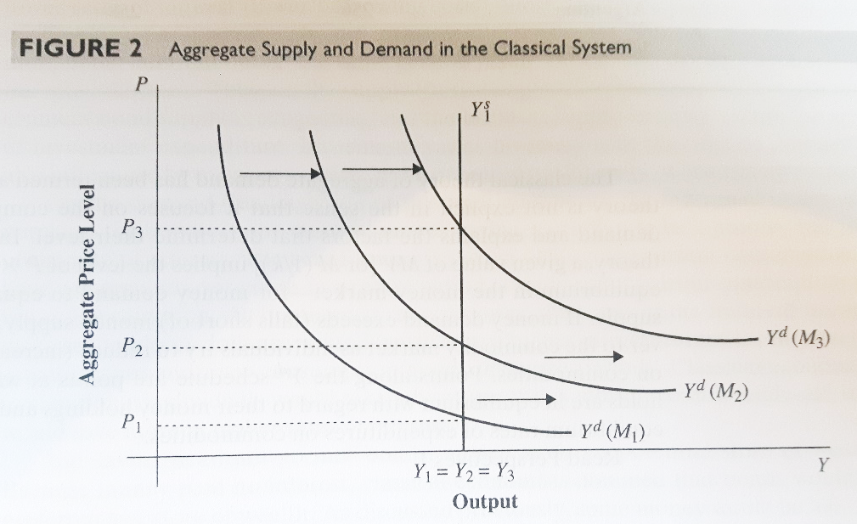
Fuente: …
Como conclusión:
- Cambios en la oferta monetaria se trasladarán a precios, lo que implica que:
  - La inflación es un fenómeno monetario (los cambios en $\text{P}$ se deben a cambios en ${\text{M}}^{\text{S}}$).
  - El dinero es neutral (de forma que cambios en ${\text{M}}^{\text{S}}$ no afectan a $\text{Y}$ ni a otras variables reales).
- El determinante más importante de la demanda de dinero es la renta (aunque el enfoque de Cambridge abre la puerta a que otros factores tengan alguna relevancia).
Del análisis anterior, podemos extraer las siguientes implicaciones de política económica:
La política monetaria es inefectiva, ya que cualquier aumento en la oferta monetaria se traducirá en un aumento proporcional de los precios.
La política fiscal también es inefectiva por el efecto crowding-out.

John Maynard Keynes

Supuestos
Keynes argumenta que existen 3 motivos por los que los individuos demandan dinero:
- Motivo transacción: Para realizar operaciones corrientes. En este caso, la demanda de dinero depende principalmente de la producción y del nivel general de precios.
- Motivo precaución: Para hacer frente a gastos imprevistos, en cuyo caso dependerá del coste de oportunidad de mantener esos saldos en dinero en lugar de hacerlo en valores alternativos. En el modelo keynesiano los bonos son el único activo alternativo, con un rendimiento igual al tipo de interés. El coste de oportunidad de mantener saldos en dinero será precisamente ese tipo de interés.
- Motivo especulación: Los individuos demandan bonos o dinero en función del tipo de interés que existe en el mercado y de las expectativas. El motivo especulación es el más importante en la teoría keynesiana de la preferencia por la liquidez. Los individuos tienen un concepto relativamente fijo del nivel normal del tipo de interés, un tipo de interés “crítico” en el cual se situará la economía. Si observan que el tipo de interés del mercado es mayor que ese tipo de interés crítico obtendrán ganancias futuras adquiriendo bonos hoy, pues su rendimiento aumentará en el tiempo. En consecuencia, ante un tipo de interés elevado, cae la demanda de dinero a favor de la demanda de bonos; hay una relación inversa entre el tipo de interés y la demanda de dinero.
Keynes hizo de la Ley de Say, base de la teoría neoclásica del ajuste automático, su principal objetivo. Esta sostenía que podría existir sobreproducción parcial (en un sector) de manera temporal, pero no general. En su versión neoclásica, esta se traducía en que todo ingreso sería gastado, y los agentes no mantienen saldos sin usar, por pura racionalidad. El tipo de interés regulaba las decisiones de los agentes entre consumir y ahorrar, y de las empresas sobre inversión, manteniéndolas en equilibrio. A estos se añaden los postulados neoclásicos según los cuales el dinero es neutral.
El asalto de Keynes a la ley de Say se centró en el análisis del dinero, revirtiendo el sentido del análisis: ¿qué condiciones provocan que los agentes acumulen dinero? De este modo, al motivo transacción y motivo precaución (ya presentes en la teoría de la escuela de Cambridge) se añade el motivo especulación. Este concepto será esencial para introducir las innovaciones analíticas de la Teoría General. Keynes argumentó que hay circunstancias en las que sería prudente acumular liquidez para evitar pérdidas de capital (aumentos del tipo de interés que reduzcan el precio de los bonos). Ello se produciría en situaciones en los que los tipos de interés son bajos y se esperan que puedan subir.
Teniendo en cuenta este motivo especulación, el dinero ya no podría considerarse como un mero medio de pago. Además, realizaba una función de depósito de valor. Por ello, acumular liquidez no podía ser excluido como irracional, rompiendo la inevitabilidad de la Ley de Say y, por tanto, las propiedades autorregulatorias de la economía de mercado. Al contrario, una economía con desempleo tendería a atascarse por debajo de su potencial si parte de su ingreso se filtrase sistemáticamente a liquidez inutilizada.
En este camino, Keynes se encontró con la compañía intelectual de escritores mercantilistas de los siglos XVII y XVIII, Así, se asoció a doctrinas que eran vistas como herejías desde hacía más de siglo y medio.

Desarrollo
Analíticamente, representamos la demanda de dinero como una función que depende tanto de la renta disponible (reflejando los motivos transacción y precaución) como del tipo de interés (motivo especulación):
$${\left(\frac{\text{M}}{\text{P}}\right)}^{\text{D}}=\text{k}∙\text{Y}-\text{h}∙\text{i}$$
Keynes afirma que es el motivo especulación el que más influye en la demanda de dinero, y será por tanto el que determine la forma que esa demanda tenga. La relación inversa se obtiene cuando se analiza el comportamiento de cada individuo; para llevarlo a nivel agregado, Keynes supone que las expectativas de los individuos respecto al tipo de interés crítico son distintas, de modo que podemos representar la demanda de dinero gráficamente como una curva continua con pendiente negativa.
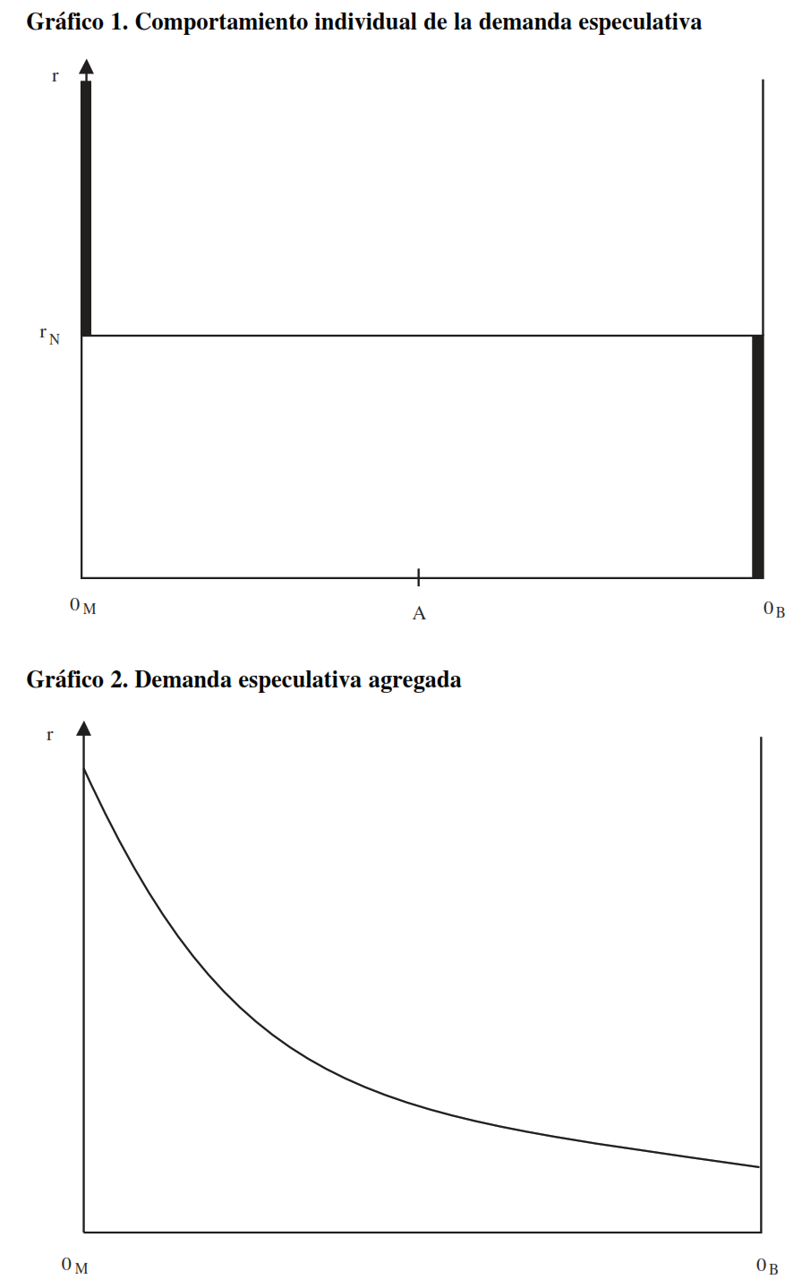
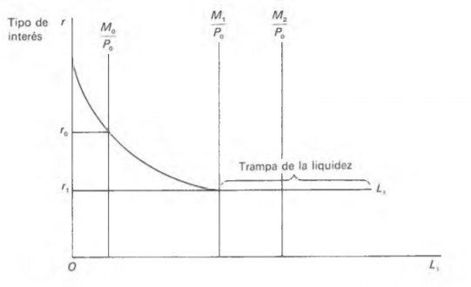
Keynes creía que, si bien la demanda de dinero es decreciente con el tipo de interés, eventualmente, al alcanzar un determinado tipo de interés bajo, la demanda de dinero se volvería perfectamente elástica. Esto se conoce como la trampa de liquidez, y supone que ante cualquier aumento de las cantidades de dinero llevadas a cabo por las autoridades monetarias, este se mantendría en efectivo y no sería invertido (tan bajo está el tipo de interés que los agentes consideran que va a aumentar en el futuro, por lo que no demandan bonos y mantienen líquida toda su renta). Es el tramo horizontal del gráfico, y supone que aumentos de liquidez suministrados por el Banco Central no tienen efectos sobre el tipo de interés (ni, por tanto, sobre la economía real, haciendo inefectiva la política monetaria).
Las ideas de Keynes dan lugar a una demanda de dinero bastante inestable, ya que, junto con la renta corriente, el otro gran determinante de la demanda de dinero son las expectativas sobre los tipos de interés (gracias al motivo especulación), y estas son especialmente volátiles.
Oferta monetaria como dato exógeno

Implicaciones

Conclusión

Implicaciones de política económica

Políticas de demanda
En resumen, las políticas de demanda generan los siguientes efectos:
En el marco neoclásico, ni la política fiscal ni la política monetaria lograrán aumentar la producción.
En el modelo keynesiano, ambas políticas lograrán aumentar la producción de equilibrio en la economía, si bien Keynes espera que la política fiscal sea más efectiva que la política monetaria.

Política fiscal
Modelo neoclásico: Un incremento del gasto público provoca un exceso de demanda de fondos prestables, aumentando el tipo de interés y por tanto afectando a la inversión negativamente. Se produce por tanto un efecto crowding out total por el que el incremento del gasto público se traduce en una disminución equivalente de la inversión privada, con efecto nulo sobre la producción.
Modelo keynesiano: Un incremento del gasto público aumenta la demanda, que se desplazaría hacia arriba en el gráfico de la cruz keynesiana. El nuevo punto de corte con la línea de 45° está situado a la derecha del inicial, con un mayor nivel de producción. Además, este incremento de la producción es mayor que el de la demanda, vía el efecto multiplicador sobre el consumo (al aumentar el gasto aumenta la producción y aumenta el consumo en una cuantía igual a la propensión marginal a consumir). Dado que este modelo está dominado por la demanda, un aumento de la misma provoca una mayor oferta agregada vía ilusión monetaria que permite que los salarios nominales aumenten menos que los precios y en consecuencia, aumente la producción. Ese aumento de precios reduce los saldos reales, que motivan un mayor tipo de interés que afectará negativamente a la inversión, aunque no compensa el efecto positivo inicial.

Política monetaria
Modelo neoclásico: Un incremento de la masa monetaria en circulación por parte de las autoridades sólo incrementa los precios de forma proporcional (por la identidad cuantitativa del dinero). Los salarios nominales aumentarán en la misma cuantía en el mercado de trabajo, para mantenerlos constantes en términos reales. No se produce ningún efecto en el mercado de bienes.
En consecuencia, la política monetaria es neutra: no afecta ni a la composición de la demanda ni a la capacidad de financiación: es ineficaz.
Modelo keynesiano: Un incremento en la masa monetaria en circulación se traduce en un exceso de oferta monetaria que llevará a un menor tipo de interés en el mercado de dinero a fin de restaurar el equilibrio en el mercado de dinero.
Esa caída del tipo de interés favorece a una mayor inversión y, por tanto, a una mayor demanda agregada, desplazándose está a la derecha y alcanzando un nuevo equilibrio con mayor producción.
Al aumentar la demanda aumentará el precio, lo que llevará a efectos similares a los vistos al analizar la política fiscal.
A pesar de que Keynes reconoce la eficacia de la política monetaria, destaca que existen 2 eslabones débiles en los mecanismos anteriores que dificultan que un aumento de la masa monetaria aumente finalmente el nivel de producción:
- La trampa de la liquidez: La sensibilidad de la demanda de dinero respecto al tipo de interés es muy elevada.
- Poca sensibilidad de la inversión al tipo de interés: La inversión está influida principalmente por los animal spirits, por lo que modificaciones de la masa monetaria no alterarán la demanda de dinero respecto a bonos y por lo tanto no se modificarán los tipos de interés.
      - Ambas características hacen que Keynes dude de la eficacia de la política monetaria frente a la política fiscal, de efectos más ciertos.

Políticas de oferta: el paro en los modelos analizados
Modelo neoclásico: Con salarios perfectamente flexibles, se produce el pleno empleo, por lo que abogan por el laissez-faire. El modelo neoclásico sostenía que las desviaciones del equilibrio de pleno empleo serían temporales, y que el mercado contaba con los mecanismos para autorregularse.
Esto parecía cada vez menos cierto en el contexto de la Gran Depresión, y Hicks afirma que el desempleo es un fenómeno innegable en la práctica.
Pero los neoclásicos sí que contaban con posibles explicaciones para la situación: la persistencia del desempleo podía explicarse a través de rigideces en el sistema económico que paralizaban el mecanismo de ajuste hacia el pleno empleo:
Rigidez salarial por la influencia de los sindicatos, estudiada por autores como Hicks [ver tema 3.A.27].
Poder de mercado de las grandes corporaciones, con capacidad de influir en los precios. El modelo de competencia monopolística de Chamberlain (1933) arrojaba luz sobre este fenómeno [ver tema 3.A.18].
Para resolver esta situación de paro involuntario sería necesario llevar a cabo políticas de oferta (p.ej. flexibilización de la negociación salarial).
Modelo keynesiano: Existe paro involuntario cuando existe insuficiencia de demanda, esto es, si la demanda agregada es menor a la planeada habrá un exceso de oferta de bienes, que hace que las empresas acumulen existencias involuntariamente. Habrá un reajuste en la producción, cayendo la demanda de trabajo por parte de las empresas. Dada la rigidez nominal a la baja, se producirá desempleo involuntario en la economía.
De este modo, cualquier política que incentive la demanda será adecuada, en el marco keynesiano, para reducir el desempleo involuntario.

LA SÍNTESIS NEOCLÁSICA
En el cante, la exposición de la síntesis neoclásica debe durar un mínimo de 8-10 minutos, y debe incluir tanto los gráficos como las fórmulas de la IS, la LM y de la demanda agregada.

Idea
Las enseñanzas de la Teoría General llevan a una entusiasta recepción por parte de los economistas.
Por un lado, hay que tener en cuenta que la obra de Keynes queda abierta a interpretaciones. En palabras de Mankiw: “Cuando un economista moderno lee la Teoría General, la experiencia es tanto estimulante como frustrante. Por un lado, el libro es el trabajo de una gran mente aplicado a un problema social cuya actualidad e importancia no puede ser cuestionada. Por otro lado, a pesar de que el libro es extensivo en su análisis, de alguna forma parece incompleto desde el punto de vista lógico. Demasiados hilos quedan incompletos. El lector se queda preguntándose, ¿cuál, precisamente, es el modelo económico que mantiene unidas todas las piezas?”
Por ejemplo, Keynes declara que el mensaje central del libro es la incertidumbre que rodea a las decisiones de inversión, pero Keynes sólo contempla esta incertidumbre en el capítulo 12. En el resto de capítulos se basa en información imperfecta.
Por otro lado, la obra de Keynes es ensayística, y diversos autores buscan formalizar sus ideas mediante modelos matemáticos.
Entre los economistas que buscan interpretar y formalizar las ideas de Keynes destacan los siguientes:
James Meade: Participa en un primer momento en la reconstrucción del modelo neoclásico para dar cabida a las ideas de Keynes.
John Hicks: En su obra Mr. Keynes y los clásicos (1937) propuso una primera versión del modelo IS-LM, que pasó a ser el aparato teórico de la macroeconomía entre la década de 1940 y la de 1970. Fue el autor que más impacto tuvo y se puede considerar que marca la división entre la economía de Keynes y la economía de los años posteriores, que en puridad no deja de ser economía keynesiana.
Franco Modigliani: También participa en la reconstrucción de la economía. Otorga más importancia a la política monetaria dentro de las políticas de estabilización.
Jan Tinbergen: Su obra Macroeconometric model of the Dutch Economy jugó un rol importante en transformar los modelos cualitativos en algunos que se pueden testar empíricamente.
Lawrence Klein: En línea con la obra de Tinbergen se centra en el estudio de modelos econométricos y su aplicación al análisis de las fluctuaciones y políticas económicas. Ejemplo de ello es su obra de 1955 “An Econometric Model for the United States” (publicada junto a Goldberg).
Paul Samuelson y Robert Solow: Incorporan la curva de Phillips al instrumental de la Síntesis Neoclásica.
Todos los autores anteriores han sido galardonados con el Premio Nobel de Economía.
Estos autores consolidan un paradigma que dura hasta la década de 1970: la Síntesis Neoclásica.
El período durante el cual se generaliza el uso del modelo IS-LM fue bautizado por Samuelson (1955) como “síntesis neoclásica”, en referencia al consenso que estaba emergiendo en la profesión económica acerca de la complementariedad de la microeconomía y la macroeconomía.
El término síntesis ha de ser entendido como el resultado de un proceso mediante el cual dos marcos analíticos teóricos, que en algún momento han sido contemplados como no relacionados, se compatibilizan o se integran.
De este modo, la Síntesis Neoclásica tiene 2 objetivos:
- Aunar ambos enfoques, el keynesiano para el corto plazo y el neoclásico para el largo plazo. De esta manera, las implicaciones de política económica que antes veíamos tendrían vigencia para el corto plazo, mientras que las conclusiones neoclásicas serían las válidas para el largo plazo,.
- Formalizar las ideas keynesianas, ya que la formulación matemática era escasa en la obra de Keynes.

Modelo IS-LM (Hicks, 1937 y Modigliani, 1944)
Ver Heijdra capítulo 1 (para entender esta nota abrir por ejemplo en la página 21 –compara por escuelas– o 18 –habla del modelo IS-LM y su derivación (las explicaciones previas también son relevantes (por ejemplo, figures 1.5 y 1.6))–).

Idea
El modelo de síntesis o IS-LM fue ideado por Hicks en 1937 y desarrollado por autores como Modigliani o Hansen como un método para diferenciar las teorías clásicas y keynesianas de la determinación de la renta.
Permitía integrar el mercado de dinero con el mercado de bienes, lo que el modelo sencillo de consumo (la cruz keynesiana) no permitía hacer.
Y muestra como la dicotomía clásica no se cumple, afectando a las variables nominales y las reales.
Cuando Pigou y otros neoclásicos analizan el efecto de una caída de precios sobre la producción

Modelo

Supuestos
El modelo IS-LM parte de los siguientes supuestos:
Modelo estático con fricciones de precios y salarios, (se considera que los precios son fijos, es decir, estamos en un contexto de corto plazo) que impedían que los mercados funcionaran perfectamente (recursos ociosos).

Desarrollo

Mercado de bienes: la curva IS (Investment and Savings)

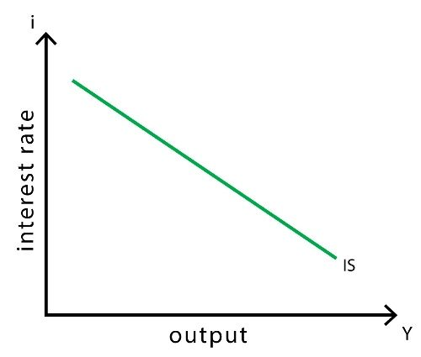

Mercado de dinero: la curva LM (Liquidity and Money)
Imagen 11.– Derivación de la curva LM
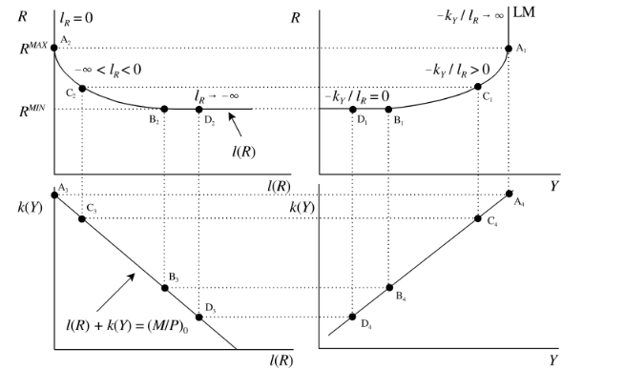
Fuente: Heijdra

Equilibrio completo
Basta con unir ambos mercados en una sola ecuación y en una representación gráfica para analizar la interconexión entre el sector real y el financiero:
Imagen 12.– IS-LM
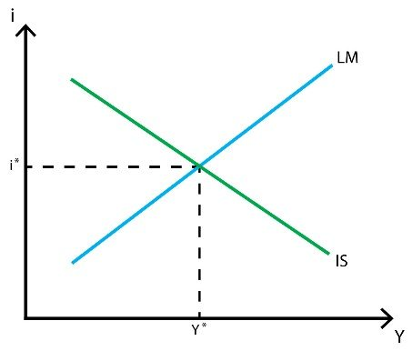
Fuente: Policonomics
A partir de las fórmulas IS y LM analizadas, derivando y despejando se obtiene.
Esta fórmula muestra el efecto de un incremento autónomo de la política fiscal sobre la producción y como influyen los cambios monetarios en esa producción. Y lo hace aunando el mercado de bienes y el mercado financiero.
Podemos ver esta falta de conexión suponiendo un incremento del gasto público. En primer lugar se producirá un aumento mayor en la demanda agregada por el multiplicador del consumo, que lleva en definitiva a un aumento de la renta en la economía. Partiendo del tipo de interés inicial, el equilibrio del mercado de bienes refleja ahora un mayor nivel de producción; por tanto, la curva IS se desplaza a la derecha. Ese aumento de la producción lleva a una mayor demanda de dinero por motivo transacción, que provoca en el mercado de dinero un alza de los tipos de interés. Conforme el tipo de interés aumenta, se reducirá la demanda de inversión, hasta alcanzar un nuevo equilibrio en el que aumenta la renta, pero menos que inicialmente y aumenta el tipo de interés.

Implicaciones de política económica
Corto plazo (curva de oferta agregada horizontal al precio rígido): Las políticas de demanda sí afectan a la renta, ya que una política fiscal expansiva desplaza a la derecha la curva IS y una política monetaria expansiva desplaza a la derecha la curva LM.
Largo plazo (curva de oferta agregada vertical al nivel natural): Las políticas de demanda no afectan a la renta, sino sólo a los precios.
Lo que va a ocurrir es que cuando la IS ó la LM se desplacen a la derecha, se va a generar un exceso de demanda que va a aumentar los precios, va a desplazar a la izquierda la curva de oferta de saldos reales, y esto va a desplazar a la izquierda la curva LM hasta el nivel de producción natural (i.e. el determinado por la oferta).

Valoración
El modelo IS-LM se convirtió rápidamente en la piedra angular de la nueva disciplina de la macroeconomía. En la medida en que este modelo permitió dos subsistemas alternativos, el keynesiano y el clásico existir lado a lado, no debería, estrictamente hablando, ser considerado keynesiano. En cualquier caso, durante su período de predominio, la mayoría de los economistas estaban convencidos de que la variante keynesiana correspondía a la realidad, mientras que el sistema clásico fue tomado como un complemento.
La macroeconomía keynesiana, que fue identificada con el modelo IS-LM, experimentó un gran desarrollo. El modelo inicial fue extendido en múltiples direcciones dando un rol más explícito al estado, o integrando la dimensión internacional entre otras cosas. Cada uno de sus componentes (consumo, inversión, elección de carteras y el mercado de trabajo) se convirtieron en objeto de investigación, dando lugar, por ejemplo, a la evaluación de las proposiciones iniciales, explorando sus fundamentos microeconómicos o transformando su formulación estática en una formulación dinámica.
Durante unos veinticinco años después del final de la Segunda Guerra Mundial, el modelo IS-LM dominó la disciplina macroeconómica. Con el advenimiento de la nueva macroeconomía clásica a principios de los 1970s, este dominio fue al principio desafiado y luego roto. Sin embargo, el modelo IS-LM todavía vivía. Aunque ya no es central para la formación de posgrado de la mayoría de los macroeconomistas ni para la investigación macroeconómica de vanguardia, sigue siendo uno de los pilares de los libros de texto para estudiantes de grado. También encontró amplio uso en áreas de macroeconomía aplicada fuera de las primeras líneas de la teoría macroeconómica, y hasta hace poco todavía estaba en el centro de la mayoría de los modelos macroeconómicos de los gobiernos y bancos centrales.
Este éxito no puede ser únicamente debido a la suerte. El modelo IS-LM cuenta con 2 virtudes principales:
- La primera es su habilidad para modelizar la interdependencia económica de una forma intuitiva y simple. En este respecto el modelo IS-LM no ha tenido rival. Incluso en su forma más elemental, se presta a sacar conclusiones convincentes del mundo real.
- La segunda virtud de este modelo es su versatilidad. En palabras de Stanley Fischer “la versatilidad del modelo IS-LM es responsable de su supervivencia”. Y es que el modelo IS-LM sirve para analizar política fiscal y monetaria, tanto en pleno empleo como con la existencia de desempleo; puede generar resultados consistentes con la teoría cuantitativa del dinero o resultados keynesianos puros. El modelo es capaz de acomodar tanto el punto de vista keynesiano como el monetarista.
Por lo tanto, el modelo IS-LM provee un marco que es suficientemente general para permitir una casi ilimitada diversidad de especificaciones.
Sin embargo, el modelo IS-LM también presenta algunos inconvenientes importantes:
- La falta de atención a los fundamentos microeconómicos;
- La interrelación entre los sectores reales y nominales tenía que darse a través del tipo de interés y no podía darse a través de otros canales. Son los monetaristas los que más inciden en este defecto del modelo, porque pensaban que el dinero podía afectar a la economía a través de varios canales.
- Los keynesianos del desequilibrio argumentan que los modelos IS-LM no hacen justicia a las ideas de Keynes, pues “reduce al corto plazo una teoría que resulta revolucionaria por sí misma” (Clower).
- Su carácter estático fue mejorado, pero de forma insuficiente, por falta de herramientas adecuadas, y también porque el pensamiento conceptual fue descuidado. Fuerza el análisis dentro de un marco teórico estático comparativo. Para muchos autores, el análisis de Keynes se refería fundamentalmente a las velocidades de ajuste: para ellos el autor argumentaba que el mecanismo de ingreso (el multiplicador) se presentaba más rápido que los mecanismos de precios o ajuste de las tasas de interés. El análisis estático no comprendía ese aspecto de Keynes;
- Por último, pero no por ello menos importante, el modelo IS-LM no ha podido lograr lo que pretendía hacer, a saber, explicar el desempleo involuntario como una deficiencia sistémica del mercado.
La insatisfacción con el análisis existente llevó a muchos economistas a buscar otros modelos para su investigación. De este modo, mientras que el análisis IS-LM seguía siendo la clave para los cursos de licenciatura en los años 70 y principios de los 80, a partir de los 90 se produce definitivamente un cambio de enfoque: lejos de discutir sobre las formas de las curvas IS y LM (tema muy debatido entre keynesianos, monetaristas y neoclásicos), se abordan los temas macroeconómicos desde una perspectiva microeconómica, tratando problemas tales como la velocidad de ajuste de precios y cantidades. En este sentido se desarrollan las ideas de:
Keynesianos del desequilibrio: Cuyo objetivo es mostrar cómo de igual modo que existe un equilibrio walrasiano con pleno empleo, pueden existir equilibrios con no vaciado de mercado.
Nueva Macroeconomía Clásica (NMC): Rescatan la flexibilidad de precios y salarios y la curva de oferta vertical, utilizando para ello el análisis microeconómico y enfatizando la neutralidad monetaria.
Nueva Economía Keynesiana (NEK): Da fundamentación microeconómica a la rigidez de precios y salarios, de forma que se recupere la validez de las teorías del desequilibrio.

Curva de Phillips [Tema 3.A.28]

Idea
La primera generación de modelos de la Síntesis Neoclásica no tenían explicación para la formación del nivel de precios. Esta situación se volvió insostenible en la década de 1960, cuando la inflación pasó a ser un fenómeno ineludible.
Por ello, se la llamó la ecuación pérdida de la Síntesis Neoclásica.
La curva de Phillips es una de las relaciones fundamentales en el análisis macroeconómico del mercado de trabajo y tiene un papel central en las controversias sobre la relación entre inflación y tasa de desempleo.

Desarrollo

Contribución original de Alban W. Phillips (1958)
El economista neozelandés Alban W. Phillips publicó en 1958 un trabajo titulado “la relación entre el desempleo y la tasa de variación de los salarios monetarios en el Reino Unido entre 1861 y 1957”. En él obtuvo la siguiente relación entre la tasa de crecimiento de los salarios y la tasa de desempleo:
$$\text{log}\left(\text{Δ}{\text{π}}_{\text{t}}^{\text{w}}+\text{0,9}\right)=\text{0,984}-\text{1,394}∙\text{log}\left({\text{U}}_{\text{t}}\right)$$
Es decir, la tasa de variación de los salarios nominales está relacionada de forma inversa y no lineal con la tasa de desempleo (i.e. los periodos de menor desempleo coincidían con un mayor crecimiento de los salarios).
Por ejemplo, según la relación estimada por Phillips (1958) con una tasa de desempleo del 5,5 %, la tasa de variación de los salarios nominales sería del cero por ciento, mientras que con una tasa de desempleo del 2,5 % la tasa de crecimiento de los salarios sería del 2 %.
Además, los datos observados de salarios nominales y tasa de desempleo para el período 1948-1957 presentaban un buen ajuste en la relación estimada para el periodo 1861-1913, lo que sugería la existencia de una relación estable y a largo plazo entre inflación salarial y desempleo.
Imagen 13.– Curva de Phillips original
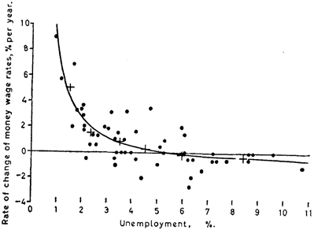
Fuente: Phillips, A. W. (1958). The Relation Between Unemployment and the Rate of Change of Money Wage Rates in the United Kingdom, 1861–19571. Economica, 25(100), 283-299. https://doi.org/10.1111/j.1468-0335.1958.tb00003.x
Aunque el análisis de Phillips (1958) es empírico, su artículo plantea inicialmente algunas hipótesis que podrían explicar la relación entre salarios nominales y la tasa de desempleo:
Efectos coste de la vida: Los aumentos de los índices generales de precios al consumo o minoristas (por ejemplo, debido a los precios de los bienes importados a los precios agrícolas) suponen un aumento de las demandas salariales que afectan negativamente a la creación de empleo.
Límite de velocidad: Es posible que no sólo el nivel de desempleo sino también su ritmo de caída afecte al crecimiento salarial. Es decir, si el desempleo cae de forma muy rápida (incluso aun partiendo de niveles elevados) es posible que los salarios se aceleren, poniendo un límite al ritmo de creación de empleo.
No linealidades en la relación inflación y desempleo: Se retoma la idea de que los trabajadores son reacios a admitir rebajas salariales, incluso cuando el desempleo es alto.
La existencia de una relación inversa y estable entre inflación de salarios y desempleo plantearía un problema de política económica: cómo alcanzar simultáneamente una baja inflación de salarios y un bajo desempleo.
Para abordar este problema sería necesaria una explicación teórica de la relación empírica observada por Phillips.

Aportación de Richard G. Lipsey (1960)
En su trabajo de 1960, Lipsey propuso un fundamento teórico para la Curva de Phillips basado en dos supuestos fundamentales:
Existe una relación lineal positiva entre la tasa de crecimiento de los salarios nominales:
$$\frac{\dot{\text{W}}}{\text{W}}=\underset{>\text{0}}{\underbrace{\text{α}}}∙\underset{\text{Exceso de demanda}}{\underbrace{\left(\frac{{\text{L}}^{\text{D}}-{\text{L}}^{\text{S}}}{{\text{L}}^{\text{S}}}\right)}}$$
Cuando la demanda de trabajo es elevada en relación a la oferta hay pocos trabajadores desempleados y la mayor competencia entre las empresas por los trabajadores llevará a un mayor crecimiento del salario nominal.
Existe una relación no lineal negativa entre el exceso de demanda de trabajo y el desempleo:
$$\underset{\text{Exceso de demanda}}{\underbrace{\left(\frac{{\text{L}}^{\text{D}}-{\text{L}}^{\text{S}}}{{\text{L}}^{\text{S}}}\right)}}=\text{β}\left(\underset{-}{\text{U}}\right)$$
Los trabajadores son reticentes a rebajar sus salarios cuando la demanda de trabajo es reducida. Cuando el exceso de demanda de trabajo tiende a cero, el desempleo tiende a un nivel $\text{U}=\text{U*}$. Lipsey asume un cierto nivel positivo de desempleo debido a las fricciones del mercado de trabajo.
Combinando estos dos supuestos es posible justificar la existencia de una relación negativa entre la tasa de variación de los salarios y la tasa de desempleo, ya que la variación del salario nominal depende del exceso de demanda en el mercado de trabajo, que se aproxima por el nivel de desempleo:
$$\frac{\dot{\text{W}}}{\text{W}}=\text{f}\left(\text{U}\right)$$
Durante la década de 1960, los economistas keynesianos integraron la curva de Phillips rápidamente dentro del paradigma de la Síntesis Neoclásica ya que permitía establecer un mecanismo para explicar la inflación que, hasta ese momento, no existía dentro del modelo IS-LM.
En efecto, el modelo IS-LM asumía el nivel de precios como dado, de modo que los cambios en la demanda agregada afectan a la renta de la economía y al empleo.
La curva de Phillips permitía relacionar la determinación del nivel de producción y el empleo con la inflación de salarios y precios.

Aportación de Paul Samuelson y Robert Solow (1960)
Samuelson y Solow (1960) tras discutir los posibles determinantes de la inflación en Estados Unidos en la década de los 50, presentan una curva de Phillips estableciendo la relación entre tasas de variación de los salarios y tasa de desempleo. A continuación, estiman la curva de Phillips en términos de tasa de variación de los precios y tasa de desempleo y encuentran que, al igual que en el caso de los salarios existe una relación negativa entre la inflación de precios y el desempleo.
Al discutir las implicaciones de este trade-off, argumentan que tiene importantes implicaciones de política económica, ya que el policy-maker puede explotar esta relación, al menos a corto plazo, para alcanzar las combinaciones deseadas de inflación y desempleo.
De este modo, ofrece al policy-maker un menú de política económica, donde un incremento del empleo a través de políticas expansivas de demanda se realizaría a expensas de tasas de inflación positivas.
Sin embargo, plantean la dificultad de explotar la curva de Phillips en el largo plazo, por la complejidad de sus determinantes.
A partir de su trabajo, el trade-off entre inflación y desempleo pasó a formularse en términos de inflación de precios y a interpretarse la curva de Phillips como un menú de combinaciones de inflación y desempleo que las autoridades económicas pueden explotar.
De este modo, sería posible alcanzar menores tasas de desempleo de forma permanente, mediante impulsos de la demanda agregada, aceptando de forma permanente una mayor inflación.
Imagen 14.– Curva de Phillips de Samuelson y Solow (1960)
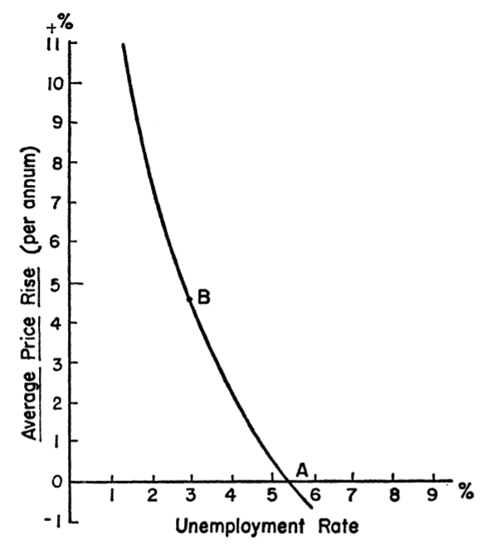
Fuente: Samuelson, P. A. & Solow, R. M. (1960). Analytical Aspects of Anti-Inflation Policy. The American Economic Review, 50(2), 177-194. https://www.jstor.org/stable/1815021

Valoración
Las contribuciones que hemos mencionado relacionadas con la curva de Phillips presentan diversas limitaciones:
No se adapta a los fenómenos de inflación de oferta (donde una inflación superior a la esperada no está acompañada de menor desempleo sino lo contrario);
No se adentra lo suficiente en la fundamentación teórica; y
No introduce ni modeliza las expectativas (como todos los enfoques tradicionales).
En cualquier caso, la realidad es que se trata de una contribución fundamental para la macroeconomía moderna, pues a partir de entonces los principales modelos han tratado de explicar las causas de esta posible disyuntiva (trade-off) entre inflación y desempleo.
Tal y como dijo George Akerlof en su conferencia de Premio Nobel en 2001: “la curva de Phillips es probablemente la relación macroeconómica más importante”.
A raíz de la curva de Phillips, todos los modelos macroeconómicos relevantes han tratado de aportar una explicación convincente del fenómeno de la inflación y, particularmente, de la eventual relación con el nivel de actividad y de empleo. Pero partiendo de las críticas más relevantes hacia la curva de Phillips, que eran la omisión de las expectativas y la falta de fundamentación microeconómica.
El primer paso lo dio la escuela monetarista con una modelización de expectativas (HEA, hipótesis de expectativas adaptativas) a partir de la evidencia pasada. El problema con esta modelización es que permitía que los agentes cometieran errores sistemáticos, lo cual no concuerda con la racionalidad que se les presume.
Por ello, la revolución llega con la curva de oferta de Lucas y la ampliación de la hipótesis de expectativas racionales (HER), bajo la cual los agentes toman toda la información disponible y no cometen errores sistemáticos. La Nueva Macroeconomía Clásica (NMC) aplica la HER a modelos con vaciado continuo en los mercados y flexibilidad de precios y salarios. En este contexto, la inflación siempre tendrá origen en el uso de la política estabilizadora.
La Nueva Economía Keynesiana (NEK) asume estas aportaciones de Lucas y de los modelos de ciclo real en lo que respecta a la HER y a la fundamentación microeconómica de modelos de Equilibrio General Dinámicos y Estocásticos. Pero toma el supuesto de rigideces nominales y reales que explican el no vaciado de mercado y tratan de adaptarse a ciertos fenómenos empíricos como la rigidez de precios y la persistencia en la inflación. A largo plazo, los resultados de las dos escuelas (NMC y NEK) convergen, por ejemplo, en cuestiones como la neutralidad del dinero (lo que lleva a muchos autores a reseñar la aparición de una Nueva Síntesis Neoclásica).

CONCLUSIÓN
- Recapitulación (Ideas clave):
  - La obra de Keynes fue un hito imprescindible al dar una explicación y una receta de política económica a la Gran Depresión en un punto donde las anomalías en el paradigma neoclásico se hacían evidentes.
  - Keynes sienta los cimientos de la teoría macroeconómica que se consolida con la síntesis neoclásica.
    - El modelo IS-LM y, más tarde, la Curva de Phillips fueron las piedras angulares de esta época y una guía para orientar las políticas económicas.
    - Todo ello sin menospreciar, ni mucho menos, la construcción por parte de Tinbergen o Klein, que permitió la simulación de los efectos de las políticas económicas.
  - El pensamiento keynesiano supone un hito en la historia del pensamiento económico, con sus virtudes y sus críticas:
    - Por un lado, el pensamiento keynesiano presenta las siguientes virtudes:
- Explica el elevado desempleo involuntario que sufren muchos países en los años 30.
- Explica cómo variables monetarias pueden tener efectos reales (rompiendo así con la dicotomía clásica).
- Justifica la intervención del sector público en la economía.
        - En palabras de Samuelson: “la influencia de Keynes en el pensamiento económico es el evento más importante que ha experimentado la ciencia económica en el siglo XX”.
    - Por otro lado, también existen críticas hacia el pensamiento keynesiano:
- No fue capaz de explicar la estanflación de los años 70 (que entraba en contradicción con el supuesto trade-off inflación-desempleo de la curva de Phillips).
- Supone expectativas estáticas de los agentes.
- Tiene una visión bondadosa del sector público.
- No considera los retardos de la política económica.
- Relevancia:
  - La evolución del pensamiento económico es un proceso complejo que resulta de la interacción de varios factores.
    - Entre ellos, destacan el contexto económico del momento, el pensamiento económico precedente y los avances en otras disciplinas como la filosofía, las matemáticas, la física o la biología.
  - El conocimiento de la historia del pensamiento económico permite entender las raíces intelectuales del pensamiento actual, aproximarse al análisis de los fenómenos económicos pasados y actuales, y valorar la importancia de los diferentes programas de investigación.
  - Además, muchos de los conceptos económicos de la actualidad no son sino destilaciones y generalizaciones de teorías descritas por primera vez hace siglos.
  - La relevancia queda evidenciada por como el pensamiento económico continuará el debate en torno a la validez del modelo neoclásico o keynesiano, según las conclusiones que de sus modelos se derivan en relación con los acontecimientos históricos que tienen lugar (la Gran Depresión de 1929 dio la razón a la teoría keynesiana; la estanflación de los 70 encajaba más con las predicciones monetaristas y de la Nueva Macroeconomía Clásica…)
- Extensiones y relación con otras partes del temario:
  - Otro avance de este período fue el estudio por separado de cada componente del modelo, es decir, los desarrollos de:
    - Una teoría de demanda de consumo;
    - Una teoría de demanda de inversión;
    - El estudio del mercado de trabajo; y
    - La teoría de carteras.
  - En estos desarrollos se exploraron los microfundamentos y en algunos casos se introducen contextos dinámicos.
- Opinión:

- Idea final (Salida o cierre):
  - Sin embargo, ninguno es estos autores termina de sustituir al paradigma de la Síntesis Neoclásica. El golpe definitivo tiene lugar por Lucas y la revolución de las expectativas racionales.
    - Ello lleva a una teoría macroeconómica completamente distinta basada en el uso de modelos de equilibrio general dinámicos estocásticos (EGDE) que, con algunas modificaciones (algunas por la NEK), perdura hasta la actualidad.

Bibliografía
Apartado 1 (Contexto histórico del pensamiento económico de Keynes):
Roncaglia, A. & Pascual, J. (2006). La riqueza de las ideas: Una historia del pensamiento económico. Prensas Universitarias de Zaragoza. http://www.digitaliapublishing.com/a/2158. Capítulo 14.
Escartín González, E. (2008). Apuntes sobre historia del pensamiento económico. Digital@tres. Tema 28
Apartado 2 (Formalización y comparación con el modelo neoclásico):
HET: Neoclassical Macromodel. http://www.hetwebsite.net/het/essays/macro/neoclass.htm
Apartado 3 (La Síntesis Neoclásica):
Heijdra, B. J. (2017). Foundations of modern macroeconomics (Third edition). Oxford University Press. Chapter 1.
Bibliografía general:
Tema ICEX-CECO
Tema A. Sahuquillo
Tema Juan Luis Cordero Tarifa
de Vroey, M. (2016). A history of macroeconomics from Keynes to Lucas and beyond. Cambridge University Press.
Astarita, R. (2009). Keynes, poskeynesianos y keynesianos neoclásicos: Apuntes de economía política (1. ed). Univ. Nacional de Quilmes. – Parece interesante el apéndice de este libro en el que explica por qué y a quién consideraba Keynes clásico y neoclásico (copiado en anexo 4).

Preguntas de otros exámenes

Enlace a preguntas tipo test
https://www.quia.com/quiz/6562899.html

Anexos

Anexo 1: Políticas monetarias y fiscales en el modelo clásico
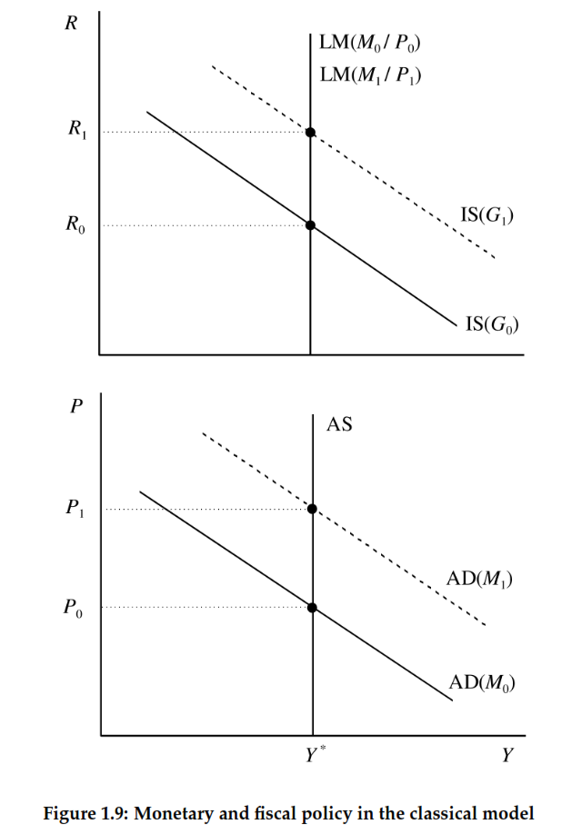

Anexo 2: Políticas monetarias y fiscales en el modelo keynesiano.
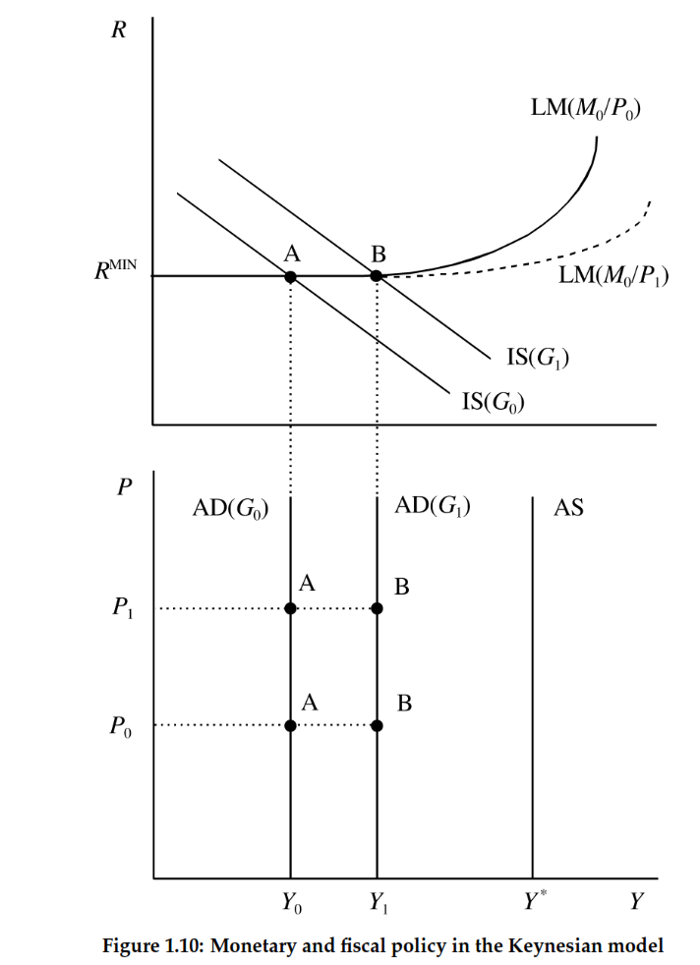

Anexo 3: Políticas monetarias y fiscales en el modelo de síntesis neokeynesiana.
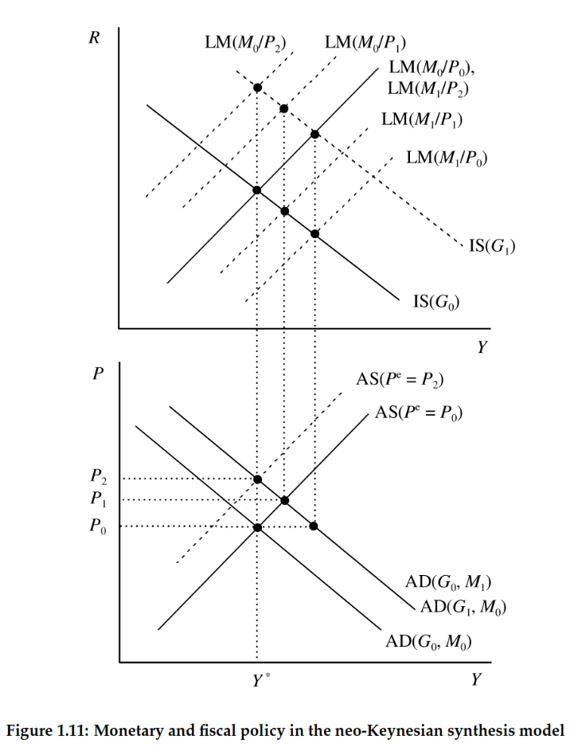

Anexo 4: Los términos “clásico” y “neoclásico” en la Teoría General
En la Teoría General, Keynes agrupa bajo la denominación de clásicos a autores que hoy consideramos neoclásicos, como Edgeworth, Walras, Pigou y Marshall, junto a Ricardo y Smith, que llamamos clásicos. Así ocurre, por ejemplo, cuando en el capítulo 2 se refiere a “los postulados de la economía clásica”, o cuando en el capítulo 14 habla de “la teoría clásica del interés”. El propio Keynes precisa, en una nota al primer capítulo, que si bien la denominación de economistas clásicos fue inventada por Marx para referirse a Ricardo, James Mill y sus predecesores, él incluye en la economía clásica a “aquellos que adoptaron y perfeccionaron la teoría económica ricardiana, incluyendo (por ejemplo) a J. S. Mill, Marshall, Edgeworth y el profesor Pigou” (Keynes, 1986, p. 15).
Como ya hemos explicado antes, este agrupamiento no se debe a que Edgeworth o Pigou hubieran adoptado –y menos aún perfeccionado– la teoría del valor de Ricardo, sino a que aceptaron la ley de Say; y a que Keynes atribuye a Ricardo la misma idea de Pigou, Walras o Edgeworth sobre que el sistema capitalista tiende al pleno empleo en la medida en que los salarios sean flexibles a la baja.
Sin embargo, esta última apreciación de Keynes no concuerda con lo escrito por Ricardo. En la tercera edición de los Principios, Ricardo agregó un capítulo, el 31, “De la maquinaria”, en el cual afirma que la sustitución del trabajo humano por la máquina a menudo puede “convertir en superflua a la población y deteriorar la condición del trabajador” (Ricardo, 1985, p. 289). La introducción de la maquinaria sostiene Ricardo, reduce la cantidad de obreros empleados por el capitalista, lo cual disminuye la demanda general en la economía, de manera que puede haber un equilibrio con pleno uso del capital sin pleno empleo. La demanda de mano de obra, en la teoría de Ricardo, sólo tiene una relación débil con los salarios, a diferencia de lo que sucede con los neoclásicos. Ricardo admite que en los países en que el alimento es caro –y los salarios son elevados– existe una mayor tendencia a sustituir obreros por maquinarias, pero lo fundamental para el aumento del empleo es el incremento del capital. Además plantea que a medida que avanza la producción capitalista, la demanda de trabajo aumenta con el aumento del capital, pero en una proporción decreciente, porque se incrementa la cantidad de capital fijo empleado por unidad de producción, por lo tanto, cada vez hay que invertir más para lograr un determinado aumento del empleo. Por otra parte, es consciente de que no se puede frenar la introducción de la maquinaria porque si no se permite al capital obtener un mayor rendimiento, será exportado al exterior: “Al invertir parte de un capital en mejor maquinaria habrá una disminución en la demanda progresiva de mano de obra; exportándolo a otro país, la demanda desaparecerá en el nuestro” (ibid., 1985, p. 295).
Hay que concluir entonces que Ricardo no sostenía que el pleno empleo fuera una situación normal del sistema capitalista, a pesar de que adhería a la ley de Say. Los economistas neoclásicos contemporáneos de Keynes, en cambio, extendían la acción de la ley al mercado laboral, a través de las curvas de oferta y demanda de trabajo, sustentadas en el análisis marginalista.
Habiendo agrupado bajo el término “clásicos” a autores tan diversos, en un pasaje de la Teoría General Keynes distingue sin embargo a los “clásicos” de los “neoclásicos” por la circunstancia de que los primeros habrían planteado que el ahorro y la inversión son siempre iguales, en tanto la escuela neoclásica habría sostenido que pueden ser desiguales. Por “clásicos” aquí Keynes entiende a Ricardo y Marshall, y por “neoclásicos” a autores como Hayek, Hawtrey y Robertson. A este respecto, el propio Keynes sería “clásico” en la Teoría General, pero “neoclásico” en el Tratado, en el cual supuso que el ahorro y la inversión no siempre coincidían. Sin embargo, esta división es extraña y no se mantuvo en la literatura posterior. Por otra parte, aun admitiendo que ésta fuera una divisoria decisiva entre los enfoques de los economistas de fines del siglo XIX y comienzos del siglo XX, parece erróneo aplicarla a autores como Ricardo. Es que en Ricardo –así como en otros clásicos y en Marx– la distinción entre ahorro e inversión no tiene sentido, ya que los dos actos estaban reunidos en la persona del capitalista. La distinción que tiene significado económico en el sistema clásico propiamente dicho es entre el atesoramiento y la inversión; y la decisión sobre esto recae en el capitalista. La diferenciación entre ahorro e inversión, en cambio, está presente en Marshall, porque considera que hay dos clases de agentes: uno que ahorra y canaliza los flujos de ahorro a los mercados financieros, y otro que invierte, tomando prestados esos flujos. Con esta distinción en mente Keynes trata las relaciones entre inversión y ahorro en el Tratado y en la Teoría General.
En la Teoría General además encontramos todavía otra distinción entre los clásicos y neoclásicos, que se relaciona con el interés. En el sistema de Ricardo la tasa de interés está regulada por las ganancias del capital, y es por completo independiente de la cantidad de dinero; esta última afecta el valor del dinero –porque modifica el nivel de precios–, pero no la tasa. En opinión de Keynes, este planteo supone el pleno empleo y éste sería también el enfoque de Marshall. Pero la escuela clásica –sigue Keynes– no habría intentado establecer un puente entre esta determinación de la tasa de interés de largo plazo, no afectada por lo monetario, y la influencia que a corto plazo ejerce sobre ella la cantidad de dinero, tal como lo indica la experiencia. La escuela neoclásica, en cambio, habría intentado establecer este puente al sostener que la tasa de interés está determinada por la demanda de inversión y los ahorros propiamente dichos, más la oferta de dinero.
De manera que encontramos dos distinciones o matices dentro de la amplia corriente de autores que Keynes agrupó bajo el rótulo de clásicos. Por una parte estarían los clásicos “propiamente dichos” –Ricardo y Marshall–, y por otra parte los “neoclásicos”, que se distinguirían de los primeros por haber planteado la posibilidad de que el ahorro no siempre sea igual a la inversión y por haber discutido explícitamente la influencia de la cantidad de dinero sobre la tasa de interés.
Sin embargo, y a los efectos de la comprensión de la obra de Keynes, hay que enfatizar que la Teoría General agrupó, en las cuestiones fundamentales, a todos estos autores bajo la denominación de “clásicos”. A este respecto, los “neoclásicos”, en la visión de Keynes, serían una subespecie de la categoría central, conformada por los autores que defendieron la ley de Say y la tesis de que el capitalismo tiende al pleno empleo.
Por último, subrayamos que en la actualidad el término “neoclásico” se utiliza para designar a los autores que adhieren al marginalismo, que surge y se consolida entre fin del siglo XIX y comienzos del siglo XX. Según el marginalismo, los precios relativos, el producto, la distribución del ingreso y el empleo deben ser analizados en términos de las interacciones mutuas de las ofertas y demandas de mercancías y de “factores de producción”. Cada uno recibe lo que le corresponde según su productividad marginal, y las fuerzas de la oferta y la demanda determinan simultáneamente los precios y las cantidades. Se trata de un enfoque muy distinto del que predominaba en los clásicos, aunque el término neoclásico sugiere que existe una continuidad esencial entre ambas corrientes. Esto se debe a que el primer autor en utilizar el término “neoclásico” para referirse a la obra de Jevons, Marshall y Clark fue Veblen, entre 1899 y 1900. Veblen consideraba que había una continuidad con la economía de Smith y Ricardo, y que Marshall era el mejor ejemplo de teórico neoclásico porque empleaba la teoría subjetiva del valor pero “bajo la guía de los antecedentes clásicos” (Veblen citado por Aspromourgos, 1986, p. 266). El enfoque subjetivo de los costos no significaba, en opinión de Veblen, una ruptura con la tradición clásica, sino su mejora. Fue mucho después, cuando se produjo la polémica de Cambridge sobre la teoría del capital –durante las décadas de 1950 y 1960– que el término neoclásico comenzó a utilizarse en el sentido en que se lo emplea hoy, poniéndose de relieve el cambio de perspectiva con respecto a los clásicos.

Anexo 5: El pensamiento económico de Keynes (desarrollo intuitivo, libro de Barber)
El núcleo de la obra de Keynes se centra en un asunto: la determinación de niveles de ingreso nacional y empleo en economías industriales y las causas de las fluctuaciones económicas. Así, en contraste con sus antecesores, trajo los problemas de la economía agregada en el corto plazo al centro de la atención teórica.
Al contrario que Marx, no compartía la posición de que el capitalismo estaba condenado a su destrucción. Al contrario, consideraba que lo esencial del capitalismo podía ser preservado si se reformaba a tiempo. Un capitalismo descontrolado, sin embargo, era incompatible con el pleno empleo y la estabilidad económica.
El ataque a la Ley de Say y la interpretación del dinero
Keynes hizo de la Ley de Say, base de la teoría neoclásica del ajuste automático, su principal objetivo. Esta sostenía que podía existir sobreproducción parcial (en un sector) de manera temporal, pero no general. En su versión neoclásica, esta se traducía en que todo ingreso sería gastado, y los agentes no mantienen saldos sin usar, por pura racionalidad. El tipo de interés regulaba las decisiones de los agentes entre consumir y ahorrar, y de las empresas sobre inversión, manteniéndolas en equilibrio. A esto se añaden los postulados neoclásicos según los cuales el dinero es neutral.
El asalto de Keynes a la Ley de Say se centró en el análisis del dinero, revirtiendo el sentido del análisis: ¿qué condiciones provocan que los agentes acumulen dinero? Además de los motivos de transacción y precaución que ya incluían los clásicos (y que mencionamos en el análisis de la escuela de Cambridge sobre la TCD), Keynes añadiría el motivo especulación. Este concepto será esencial para introducir las innovaciones analíticas de la Teoría General. Keynes argumentó que hay circunstancias en las que sería prudente acumular liquidez para evitar pérdidas de capital (aumentos del tipo de interés que reduzcan el precio de los bonos). Ello se produciría en situaciones en los que los tipos de interés son bajos y se esperan que puedan subir.
Teniendo en cuenta este motivo especulación, el dinero ya no podía considerarse como un mero medio de pago. Además, realizaba una función de depósito de valor. Por ello, acumular liquidez no podía ser excluido como irracional, rompiendo la inevitabilidad de la Ley de Say y por tanto las propiedades autorregulatorias de la economía de mercado. Al contrario, una economía con desempleo tendería a atascarse por debajo de su potencial si parte de su ingreso se filtrase sistemáticamente a liquidez inutilizada.
En este camino, Keynes se encontró con la compañía intelectual de escritores mercantilistas del XVII y XVIII. Así, se asoció a doctrinas que era vistas como herejías desde hacía más de siglo y medio.
La reinterpretación del tipo de interés
La visión de Keynes sobre el dinero abría una nueva perspectiva sobre el tipo de interés. Para él, el tipo de interés debía ser visto no como la recompensa por no gastar, sino la recompensa por no acumular liquidez.
¿Pero cómo se determinaba el tipo de interés? Para Keynes, no a través del mercado de fondos prestables, sino en el mercado de dinero, igualando oferta y demanda. La oferta de dinero seguía determinándose exógenamente por la autoridad monetaria, pero la demanda dependía de las preferencias de los agentes.
Según Keynes, la cantidad de dinero que el público deseaba mantener dependía de dos factores: el nivel de ingreso nacional y los tipos de interés. El público requería dinero para transacciones y por precaución, en proporción al ingreso. Pero también por motivos especulativos, lo cual venía determinado por el tipo de interés. Cuanto mayor fueran estos, los agentes preferirían no acumular liquidez (e invertir en activos que otorgan interés). A niveles bajos, los agentes prefieren acumular la liquidez y protegerse de pérdidas de capital.
Esta interpretación del tipo de interés rompía completamente con el punto de vista neoclásico. Al defender que el tipo de interés era fundamentalmente un fenómeno monetario, desligado de factores reales y de la productividad del capital, sugería que el tipo de interés ya no podía considerarse como un delicado equilibrio de ahorro e inversión. Estos podían responder a cambios en los tipos de interés, pero este no era su principal determinante.
Además, este análisis sugería que la capacidad de la autoridad monetaria de influir en los tipos de interés podía verse restringida en caso de una depresión. El Banco Central puede aumentar la oferta de dinero, pero si el incremento se dirige a liquidez almacenada por los agentes, no seguiría una caída de los tipos de interés. El sistema económico se encontraría en una trampa de liquidez. Esta situación también puede provocarse por motivos institucionales distintos, por ejemplo, si los bancos no encuentran prestatarios válidos.
El análisis keynesiano del ahorro y el consumo
Con su análisis monetario del interés, Keynes liberó al ahorro y a la inversión de sus cadenas neoclásicas. Ello le obligaba a proporcionar nuevos determinantes para esas variables para proporcionar una teoría alternativa del ingreso nacional.
En la teoría neoclásica, el tipo de interés era el primer regulador del volumen de ahorro. No es que el producto nacional (o ingreso nacional) no tuviera efectos, pero al ser una variable muy estable en el modelo neoclásico, tenía sentido concentrarse en el tipo de interés. Una vez Keynes había demostrado que el equilibrio de pleno empleo no estaba asegurado (e incluso era improbable), la importancia relativa del producto nacional y el tipo de interés se invertía. Aparte de esta motivación puramente analítica, Keynes consideraba que esta interpretación ofrecía una interpretación más realista del comportamiento de los consumidores. Pocos individuos eran muy sensibles a cambios de tipos de interés en sus decisiones de ahorro. Al contrario, consideraba que los consumidores decidían primero un nivel de consumo aceptable, y decidían ahorrar una vez superado ese nivel. El ahorro era por tanto residual, y variable con el nivel de ingresos.
Un importante corolario era que, a medida que aumentaba el ingreso, el ahorro aumentaría tanto en valor absoluto como en proporción del ingreso. El consumo aumentaría así menos que la renta. Este resultado tenía implicaciones notables en el mantenimiento del pleno empleo. En particular, significaba que la sociedad requería un nivel de inversión creciente para que ahorro e inversión se equilibraran al nivel de pleno empleo. En efecto, cuanto más rica la comunidad, mayor el “gap” entre su producción real y potencial, y más evidentes los defectos del sistema económico.
La determinación de la inversión
En el análisis neoclásico, como hemos visto anteriormente, las decisiones de ahorrar e invertir se toman en función del tipo de interés. El sistema económico tiende a equilibrar de manera automática ambas variables. Keynes arrasó la simetría al eliminar la relación entre ahorro y tipo de interés. Las decisiones de ahorro e inversión serían básicamente independientes la una de la otra, tomadas por distintos agentes y por distintas razones.
Si el tipo de interés dejaba de ser un factor importante en la determinación del ahorro, seguía teniendo importancia en la determinación de la inversión. En este punto, Keynes mantuvo lo esencial del análisis neoclásico, considerando que el volumen de inversión privada dependía del coste de la financiación (el tipo de interés) y de las expectativas de retorno. Sin embargo, Keynes señaló que son las expectativas de retorno las que ejercen una mayor influencia en las decisiones de inversión, y que estas venían en gran medida determinadas por factores psicológicos. Mientras los neoclásicos consideraban que las expectativas podían variar ligeramente, para Keynes serían altamente volátiles y claves para el funcionamiento de la economía.
Este fenómeno subrayaba uno de los aspectos centrales del pensamiento de Keynes: altos niveles de renta generaban un gran volumen de ahorro. Para alcanzar el nivel de pleno empleo, era necesario un volumen de inversión importante. No había gran base, sin embargo, para esperar que la iniciativa privada fuera suficiente para lograr este importante volumen de inversión. En efecto, a medida que se acumulaba capital, la tasa marginal de retorno esperada se reduce a no ser que sea compensada por progreso técnico. Una política monetaria activo que deprima los tipos de interés es necesaria, pero tiene limitaciones si nos acercamos a niveles de la trampa de liquidez. Por lo tanto, el gobierno tenía que jugar un rol más activo como agente de gasto para remediar las deficiencias de la demanda agregada.
Para Keynes se trataba, nada menos, que de la única manera de evitar la destrucción del modo económico existente y como condición necesaria para el correcto funcionamiento de la iniciativa privada.
Análisis keynesiano y determinación del equilibrio agregado
Keynes y los neoclásicos coincidían en la definición del equilibrio agregado: es la situación en la que el ahorro planeado y la inversión planeada se igualan. Para los neoclásicos el tipo de interés garantizaba este equilibrio, para Keynes, al haber segado el vínculo entre ahorro y tipo de interés, era necesario encontrar otro mecanismo para determinar el equilibrio.
En su expresión más simple, la solución alternativa de Keynes vinculaba el mecanismo de ajuste a variaciones en el nivel de ingreso nacional. Para Keynes existían multitud de equilibrios posibles, y la cuestión pertinente era cuál de estos equilibrios convenía elegir.
El desarrollo de este concepto por Keynes le llevó a formular el concepto del multiplicador. Simplificando, este nos dice que un aumento de la inversión genera una mayor demanda, atrayendo más trabajadores y materias primas en las industrias de bienes de capital. Una parte sustancial del ingreso adicional pagado a trabajadores y proveedores será de nuevo gastado, y así sucesivamente. Así, el estímulo provocado por la mayor inversión se irradia por la economía, incrementando ingreso e inversión.
La magnitud de este efecto estará afectada por multitud de factores, entre ellos, el tiempo que transcurre entre la recepción del ingreso y su gasto. También por la porción de gasto que se dirija al extranjero, vía importaciones.
Keynes utilizó el multiplicador para ilustrar la manera en la que el nivel de ingreso venía determinado y enfatizar la importancia crucial de la inversión en la recuperación de una depresión. El mismo argumento se aplica a una economía en situación de pleno empleo, pero entonces solo producirá aumento del ingreso nominal: los precios aumentarían, pero la producción real no puede aumentar para igualar el crecimiento de la demanda.
Desarrollos teóricos posteriores integran el concepto del multiplicador con el acelerador de la inversión. Así como el multiplicador se refiere a la conexión entre cambios en inversión y subsecuentes cambios en consumo, el acelerador se refiere a la manera en que aumentos del ingreso y consumo pueden producir a su vez aumentos de la inversión, dando lugar a más rondas de expansión del ingreso. Sin embargo, Keynes no desarrolló esta idea, que es perfectamente compatible con su Teoría General.
El análisis keynesiano de la determinación del equilibrio agregado abrió un nuevo campo para la teoría económica. Por primera vez, el ingreso nacional era una variable primaria, sujeto a fuertes fluctuaciones. Esto tenía consecuencias importantes. Por ejemplo, el tipo de interés podía volver a tener relación con el ahorro, pero en sentido opuesto al previsto por los clásicos: una caída del tipo de interés aumenta la inversión, que aumenta el ingreso nacional a través del multiplicador, lo que aumenta el ahorro.
Implicaciones de política económica
El poder de las autoridades monetarias para influir el tipo de interés era limitado, en particular durante depresiones. Cuando se producía una trampa de liquidez, el tipo de interés no podía seguir reduciéndose. Además, la importancia de las expectativas volátiles hacía que el tipo de interés, aun cuando fuera controlable, no sea el principal determinante de la inversión.
Así, para lograr el equilibrio de pleno empleo y la estabilidad económica, era imperativo asignar una mayor importancia a la política fiscal. Al contrario que los neoclásicos, que defendían una política de presupuesto equilibrado, Keynes llamaba a déficits deliberados para inflar la demanda agregada. Reconocía que esta política solo era beneficiosa si se lograba un aumento neto del gasto total de la economía. Si por el contrario solo se lograba desplazar iniciativa privada, la política de déficit sería un fracaso.
Keynes además criticó otras prescripciones neoclásicas de política económica, en particular la idea de que el desempleo podía corregirse a través de medidas que reduzcan la rigidez salarial. Al revés, reducciones de salario podían empeorar la situación.
Conclusión
El punto esencial de Keynes es el siguiente: una economía de mercado desregulada sería crónicamente inestable e incapaz de asegurar el pleno uso de sus recursos productivos. Esto no solo demostraba la necesidad de intervención activa del gobierno en la economía, sino que proclamaba que la austeridad no era necesariamente una virtud. Al revés, es un mal.
Lejos de ser un revolucionario, sus recomendaciones de política económica tenían objetivos más bien conservadores. Keynes quería conservar las características esenciales del sistema capitalista, pero sus virtudes solo podían ser salvaguardadas si el malestar social derivado del desempleo de masas podía ser eliminado a través de las reformas necesarias. El laissez-faire era un enfoque apropiado cuando las condiciones eran favorables, pero era inherentemente inestable. Los gobiernos tenían una importante responsabilidad en regular el clima económico de manera que permita al sistema de mercado alcanzar su pleno potencial.
En la medida en que el enfoque de Keynes se refiere en particular a las circunstancias de la Gran Depresión, ciertos autores han dudado de su carácter de Teoría General, sosteniendo que se trata más bien del análisis de un caso especial. De hecho, el propio Keynes sostiene que si las políticas que él recomienda se aplican y la economía volviera al equilibrio de pleno empleo, el enfoque neoclásico recupera su pertinencia.

Anexo 6: De Vroey acerca de La Teoría General
En su libro Keynes desarrolló una serie de perspectivas acerca del funcionamiento de la economía de mercado que a primera vista eran válidas. En cualquier caso, fue incapaz de trasladarlas en una demostración rigurosa. Buscó demostrar que no necesariamente tiene que haber rigideces de precios para que haya desempleo involuntario. El objetivo de Keynes era demasiado ambicioso; los conceptos y herramientas necesarios eran insuficientes (y en cierta medida lo siguen siendo hoy en día). Siguiendo a Colander: “La revolución de Keynes falló ni porque su visión fuera errónea, sino porque las herramientas no eran las adecuadas para realizar esa tarea.”
Por lo tanto, el “fracaso” de Keynes era una conclusión inevitable. En cualquier caso, este “fracaso” no debe ocultar los logros que consiguió. Su obra cambió el curso de la teoría económica creando el camino a una nueva subdisciplina, la macroeconomía, esto es, análisis de equilibrio general simplificado, aplicado, y orientado hacia la política económica.
Cuando fue publicada, no se realizaron estas críticas. La relevancia del concepto de desempleo involuntario no fue cuestionada. La microeconomía no estaba suficientemente desarrollada para solucionar las dificultades que conllevaba intentar introducir este concepto en la teoría neoclásica. Además, el hecho de que el desempleo era tan elevado fue tomado como un indicador de que no podía ser voluntario. Finalmente, en el contexto de la Gran Depresión, muchos economistas británicos opinaban que no debería haber recortes salariales y se necesitaba aumentar el gasto público para reducir el desempleo. Keynes dio una justificación a esta idea. A pesar de que su argumentación se puede considerar incompleta, en aquella época era suficientemente sensata y rica conceptualmente para ganarse los corazones y las mentes de la mayoría de los economistas.

La evolución del pensamiento económico es un proceso complejo que resulta de la interacción de varios factores. Entre ellos, destacan el contexto económico del momento, el pensamiento económico precedente y los avances en otras disciplinas como la filosofía, las matemáticas, la física o la biología. El conocimiento de la historia del pensamiento económico permite entender las raíces intelectuales del pensamiento actual, aproximarse al análisis de los fenómenos económicos pasados y actuales, y valorar la importancia de los diferentes programas de investigación.
La macroeconomía es la rama de la economía que estudia el comportamiento de los diferentes agentes a nivel agregado, mediante la construcción y el análisis de las variables agregadas.
Keynes distingue entre desempleo friccional y desempleo involuntario. Considera que el desempleo friccional estaba bien entendido, por lo que se centró en estudiar el desempleo involuntario.
Por ejemplo, en su apéndice al capítulo 19, donde criticó a Pigou, Keynes escribió: “Mantengo que el salario real no está determinado principalmente por ‘ajuste salarial’ sino por otras fuerzas del sistema, en particular la relación entre el esquema de la eficiencia marginal del capital y el tipo de interés”.
En aquella época, las ideas de Walras no eran apreciadas en Cambridge y, Keynes no pensaba que la teoría walrasiana pudiera ser de utilidad en su proyecto. Clower cita un extracto de una carta que envío Keynes a Georgescu-Rodan en 1934: “All the same, I shall hope to convince you some day that Walras’s theory and all the others along those lines are little better than nonsense”. Como consecuencia, Keynes adopta una aproximación más ensayística, influenciado por otros economistas de la escuela de Cambridge (como Marshall) que conceden una mayor importancia al razonamiento verbal y definitivamente se aleja de miembros de la escuela de Lausanne (como Walras o Pareto) que otorgaron un papel protagonista al instrumental matemático.
Joan Robinson publicó en 1933 su obra The Economics of Imperfect Competition.
De 1911 a 1945 fue director de The Economic Journal, órgano de expresión de la Royal Economic Society, de la que fue secretario. En 1913 se le nombró miembro de la Real Comisión sobre la Moneda y la Hacienda de la India; allí tuvo la oportunidad de aplicar sus conocimientos teóricos a la resolución de problemas prácticos, como sus recomendaciones sobre la elección del patrón oro.
Se cuenta que fue reuniendo gran cantidad de pesetas, que vendió rápida y especulativamente consiguiendo un descenso en la cotización de la divisa española, muy favorable a los intereses económicos británicos, ya que se mantenía un intenso tráfico comercial con España por ser un país no beligerante (Lekachman, 1966, p. 34).
“Keynes’s aim in writing The General Theory was to identify the causes of the mass unemployment that affected all developed economies in the Great Depression years. The 1930s were also a time during which Russia was witnessing strong economic results to the effect that a possible electoral victory of parties leaning toward communism (or taking power in more unorthodox ways) was a possibility that could not be discarded. In short, capitalism was in peril, both economically and politically, and Keynes realized that its survival implied important changes in its functioning.” De Vroey (2016)
“The main diagnosis about the crisis available to economists at the time was of “Austrian” inspiration. The crisis, the story ran, signaled a situation of over-investment and misallocation of resources, a state of affairs that required for its solution a process of ‘liquidation’, a real wage deflation, on the one hand, and some sanctioning of the firms that had engaged in wrong investment decisions, on the other. Flexibility was thus the motto. […] However, when the depression kept its course without wages deflation exerting its proclaimed effect, economists started to waver about the virtues of laissez-faire and to wonder whether, this doctrine to the contrary notwithstanding, governments should engage more actively in the economy. Thus, economists were torn between the policy conclusions following from accepted theory and gut feeling that another path should be taken. Keynes’s project was to remove this contradiction by providing a theoretical argument in favor of the gut feeling. The General Theory ensued.” De Vroey (2016)
“The Treatise on Money (1930) was his first important foray into high theory. Sadly, Keynes’s great hopes for this book were not fulfilled. Soon recognizing its flaws, he started working on what was to become The General Theory.” De Vroey (2016)
La Teoría General fue la obra que lo consolidó definitivamente en el panteón de los grandes economistas. Keynes dedicó la Teoría General a Malthus, autor que ya hablaba de la importancia de la demanda efectiva.
Otras contribuciones importantes fueron los vivos y provocadores ensayos reunidos en Essays in persuasion, y las bien documentadas e incisivas biografías reunidas en Essays in biography. El mismo año en que se publicó la General Theory, Keynes inauguraba en Cambridge el Arts Theatre, construido casi enteramente a sus expensas. Al año siguiente sufrió un ataque al corazón y se vio obligado a reducir su carga de trabajo.
Podemos resumir el «Plan Keynes» en dos ideas: - Vertiente financiera: Keynes propuso la creación de un nuevo banco central mundial que fuera capaz de crear liquidez. Así, este banco podría emitir moneda (bancor), que actuaría como moneda de reserva internacional. Keynes propuso que el stock de bancor aumentara en línea con el comercio mundial. El objetivo era reducir la dependencia del dólar (dotando así de más facilidad a los países para obtener medios de pago). - Vertiente monetaria: Keynes propuso un sistema de tipos de cambio fijos pero ajustables con bandas de ±5 % con ajuste simétrico: - Tipos de cambio fijos: La idea subyacente es que el equilibrio interno es una condición necesaria pero no suficiente para alcanzar pleno empleo. En otras palabras, se necesita equilibrio externo y para ello se necesita la estabilidad monetaria garantizada por el tipo de cambio fijo. - Bandas de ±5 %: Se necesita flexibilidad, y de este modo se permite un ajuste del tipo de cambio evitando que el ajuste sea costoso (i.e. que se realice un ajuste en la demanda interna). De hecho, Keynes propone también utilizar el control de movimientos de capitales para evitar el ajuste vía demanda interna. - Ajuste simétrico: Persigue que no todo el ajuste recaiga en los países deudores.
En realidad, el objetivo de Keynes es teorizar acerca de la existencia de paro involuntario, un fenómeno cuya existencia es evidente, pero que no tiene cabida en teorías precedentes y, en consecuencia se necesita una nueva teoría. Por añadidura, Keynes subrayó que su teoría tendía un claro fin moral: mejorar la vida de las personas. Para ello era indispensable un mejor funcionamiento de las economías de mercado, en un momento en que empezaba a cobrar fuerza el bloque comunista representado por la URSS y además en los países occidentales el marxismo estaba ideológicamente casi ganando la batalla de las ideas. En pocas palabras, el capitalismo estaba en peligro y Keynes se preocupaba por que las economías de mercado se repensaran para garantizar su funcionamiento adecuado y evitar crisis prolongadas como la Gran Depresión.
Es importante remarcar que el mercado de pescado se vacía en todo momento, incluso en el período de ajuste porque la oferta de mercado coincide con la demanda de mercado.
En este período temporal, se pueden dar cuasirrentas, que son remuneraciones obtenidas por un factor en el corto plazo cuando dicho factor es fijo. A corto plazo si existe un aumento de la demanda pueden existir rentas excepcionales porque se trata de una situación especial de mercado donde la renta no puede aumentar como se desea al existir factores productivos fijos. En el mercado de factores, por tanto, tiene lugar un aumento de la demanda del factor mientras que existe una oferta rígida. Ello hace aumentar el precio que se le paga al factor (i.e. se obtiene una cuasirrenta, llamada así porque es una renta que desaparece en el largo plazo cuando todos los factores sean variables).
Nótese como la lentitud (sluggishness) ya está presente en la teoría marshalliana, pero sólo afecta a la formación del equilibrio normal. No podemos suponer que también afecte a la formación del equilibrio temporal.
Según Matthews (1990): “Unemployment, particularly in combination with inflation has made the functioning of the labor market a central topic in present-day economics. Unemployment has been judged as both intellectually anomalous and a social challenge. This emphasis is absent in Marshall. The social problem that disturbed his conscience was poverty; and poverty might have a number of causes, of which unemployment was only one.”
Hicks (“The Theory of Wages”, 1932) reconoce que la teoría económica no era capaz de explicar el paro involuntario, que sin embargo, era un fenómeno evidente de ese contexto [ver tema 3.A.27].
Es importante destacar que la causalidad va del salario a la demanda de trabajo, y que ésta queda determinada sin considerar la demanda de los productos de la empresa, que se percibe como perfectamente elástica al precio de equilibrio existente (Galí, 2012).
Para los neoclásicos, la cantidad de empleo se determina en el mercado de trabajo y la cantidad de producto en el mercado de bienes. Como veremos, para Keynes, en cambio, la cantidad de empleo viene determinada por la demanda agregada y el empleo es la variable de ajuste en el mercado de bienes (se determina simultáneamente a la cantidad de producto). De este modo, existe una relación clara entre producción y empleo (es decir, no se puede estudiar el mercado de trabajo separadamente al mercado de bienes). Por ello, el análisis del mercado de trabajo es realizado desde un punto de vista agregado.
En la Teoría General, Keynes argumentó que las rigideces salariales no eran la única manera de explicar la existencia de paro involuntario y al introducir este supuesto prometió relajarlo más adelante. Y así lo hizo en el capítulo 19. Su razonamiento era el siguiente. El efecto favorable de la caída en salarios sobre el empleo depende de en qué medida esta caída mejora la inversión. Esto, a su vez, depende de si la caída en salarios va a generar un aumento en la eficiencia marginal del capital o una caída del tipo de interés. Keynes argumentó que no hay razón para creer que cualquiera de estos dos factores se moverá automáticamente en una dirección favorable al empleo. Por lo tanto, no existe ninguna garantía de que una caída en salarios vaya a reducir el paro.
La principal crítica de Keynes al modelo neoclásico se centra en el supuesto de que el nivel de empleo queda determinado por la demanda de trabajo al salario real existente, sin que influya la demanda de productos que tiene la empresa. En su lugar considera que la causalidad es inversa y que el salario real viene determinado por el empleo (Galí, 2012).
Dado que existe un nivel mínimo de salario exigido por el trabajador, la curva de oferta de trabajo está formada por la curva normal y un conjunto de líneas paralelas aleje de abscisas (que muestra la producción). Como consecuencia, ante una caída del precio, caerá la demanda, ofreciendo un menor salario. Sin embargo, no se contratará todo el trabajo disponible a ese salario real, porque los trabajadores no modificarán su salario nominal demandado a la baja. Como consecuencia se producirá paro involuntario, porque es la demanda de trabajo y no la oferta de trabajo la que marca el nivel de empleo.
In Keynes’ view, the critical determinant of unemployment is the lack of aggregate demand. Therefore, the only policy intervention that can address the problem of unemployment is an expansion of aggregate demand, typically via an expansion of government purchases and public investment, or via an increase in the supply of money. This, in turn, will cause an expansion in firms’ labor demand. This is probably the most well-known Keynes’ message in economics, and also the one that had the largest impact on the political and economic debate in the subsequent decades. Given his aggregate demand theory of unemployment, Keynes was critical of any policy intervention aimed at addressing the unemployment problem via an increase in wage flexibility. According to Keynes, the favorable effect on employment of any labor Market intervention aimed at reducing the real wage would depend on whether such a reduction increases firms’ investment (i.e. a component of aggregate demand). In turn, this would depend on whether a lower real wage would increase the marginal product of capital or decrease the real interest rate. According to Keynes, there is no reason whatsoever to for a lower real wage to stimulate the marginal efficiency of capital, and therefore to stimulate investment. Keynes’ conclusion is therefore that too high wages are not the root cause of unemployment. To the contrary, and especially in the context of widespread involuntary unemployment (such as during the Great Depression), “wage rigidity is a good thing”, because it in principle safeguards the purchasing power of workers. Así, Keynes define el desempleo involuntario como “una situación en la que, ante un pequeño aumento en el precio de los bienes en relación con los salarios nominales, tanto la oferta de trabajo al salario nominal vigente como la demanda agregada de trabajo a ese salario son mayores que el volumen de empleo existente anteriormente”. Es decir, una situación de desempleo involuntario se produce cuando una reducción del salario real aumenta el empleo. Dado que la oferta de trabajo indica la máxima cantidad de trabajo ofrecida a cada salario, cuando existe desempleo involuntario y se produce una reducción de precios hay una parte de los trabajadores que están dispuestos a trabajar a ese nuevo salario real (o incluso a uno inferior). La reducción del salario real $\left(\text{↓}{\text{W}}/{\text{P}}\right)$ se puede alcanzar: - Por una caída en los salarios nominales $\left(\text{↓}\text{W}\right)$;o - Por un aumento de los precios $\left(\text{↑}\text{P}\right)$. - Keynes defiende el segundo mecanismo y propone expansiones de la demanda rechazando la posibilidad de reducir los salarios nominales con argumentos teóricos y prácticos. - En el plano teórico, Keynes argumentó que las disminuciones de los salarios podrían permitir reducir el desempleo, fundamentalmente por su efecto en el tipo de interés (una bajada de los salarios reduce el nivel de precios, lo que incrementa los saldos reales, aumentando la demanda de bonos y disminuyendo el tipo de interés). Sin embargo, este mecanismo puede ser inefectivo si existe trampa de liquidez, y, además, puede conducir a una espiral deflacionista. Por eso, Keynes defiende la intervención pública con políticas expansivas de demanda agregada para reducir el desempleo. - En cuanto a las razones de índole práctica, consideraba que en una democracia con negociación colectiva descentralizada las reducciones de salarios sólo se producirían tras costosos conflictos laborales, cuyo resultado no es aceptable desde un punto de vista de justicia social o de eficiencia económica. También defendía que los trabajadores no plantearían una gran oposición a reducciones del salario real vía incrementos del nivel general de precios, ya que lo que les preocupa es el salario nominal y un aumento del nivel general de precios mantiene los salarios nominales constantes.
No obstante, en el capítulo XVII de su obra “Principios de Economía Política y Tributación”, David Ricardo observa la emisión de deuda pública como forma alternativa de financiar estos gastos. Ricardo planteará la posibilidad teórica de que impuestos y deuda pública puedan acabar siendo sustitutivos (equivalencia ricardiana). Los individuos perciben que esa mayor deuda hoy equivale a mayores impuestos futuros para financiar el gasto pasado. Por tanto, ahorrarán en forma de bonos una cantidad equivalente al incremento del gasto. En consecuencia, cae el consumo lo mismo que aumenta el gasto público; el efecto es nulo. Sin embargo, el propio Ricardo dudaba de que esta proposición tuviera consecuencias prácticas. Siguió la exposición inicial con una afirmación de que los individuos en realidad no evalúan los impuestos de esa manera y, en particular, tienen una visión miope de la trayectoria fiscal. Más de 150 años después, esta idea fue revivida por Thomas Barro en su artículo de 1974 “Are Government Bonds Net Wealth?”. Dada una senda de gasto exógena, la distribución temporal de los impuestos es irrelevante: la asignación y el precio en un equilibrio competitivo queda inalterada. La restricción presupuestaria intertemporal queda inafectada. Menos impuestos hoy implican mayores impuestos mañana y ambos efectos se cancelan.
“Cuando aumenta la ocupación también aumenta el ingreso global de la comunidad; la psicología de ésta es tal, que cuando el ingreso real aumenta, el consumo total crece, pero no tanto como el ingreso” (Keynes, 1936, p. 35). “El consumo dependerá del nivel del ingreso global y, por tanto, del nivel de ocupación N” (ibídem, p. 36). O sea, C = χ(N). Además, el ahorro es el exceso del ingreso sobre los gastos de consumo (ibídem, pp. 62 y 75); o sea: S = Y – C.
“Spontaneous urge to action rather than inaction and not as the outcome of a weighted average of quantitative beliefs multiplied by quantitative probabilities.”
En el modelo de demanda efectiva de Keynes, el punto de nivelación caracteriza el equilibrio entre renta y demanda agregada. Así, en un aspa keynesiana, el punto de nivelación corresponde con el nivel de output, $\text{Y*}$, en el que se intersectan las dos rectas.
Como el nivel de producción viene determinado por la demanda agregada en el sector real, no hay nada que garantice que dicho equilibrio se alcance en el nivel de renta asociado al pleno empleo. Es decir, puede ocurrir que el mercado de trabajo no se vacíe y se produzca desempleo involuntario. Por ejemplo, podría ocurrir que los productores no produzcan tanto como estarían dispuestos a producir (porque no encuentran compradores), y que, por ello, demanden menos trabajo, generándose desempleo. Pero es que, precisamente porque existe desempleo, los hogares no son capaces de comprar toda la producción. Vemos, pues, que la dinámica keynesiana tiene mucho que ver con los fallos de coordinación.
Paradoja de la frugalidad: El ahorro entra en un círculo vicioso que deprime cada vez más el consumo. La idea es que si un individuo aumenta su tasa de ahorro (que es $\text{s}=\text{1}-\text{c}$), disminuye la renta por dos razones: i) disminuye el consumo; y ii) disminuye el multiplicador keynesiano. Y como el ahorro total es $\text{S}=\text{s}∙\text{Y}$, el aumento de $\text{s}$ podría verse más que compensado por la caída de $\text{Y}$, dando lugar a una disminución del ahorro.
Se puede argumentar que Martín de Azpilcueta (1556), economista español de la Escuela de Salamanca, propuso esta teoría 13 años antes de que lo hiciera el economista francés Jean Bodin. Concretamente, escribió lo siguiente: “En las tierras donde hay gran falta de dinero, todas las otras cosas vendibles, y aun las manos y trabajo de los hombres se dan por menos dinero que donde hay abundancia de él; como por la experiencia se ve que en Francia, donde hay menos dinero que en España, valen mucho menos el pan, el vino, los paños, las manos y los trabajos; y aun en España, cuando había menos dinero, por mucho menos se daban las cosas vendibles, las manos y los trabajos de los hombres, que después de que las Indias fueran descubiertas, la cubrieron de oro y plata. La causa es que el dinero vale más donde y cuando falta que donde y cuando es abundante.” En 1592, Luis de Molina, otro economista español de la misma escuela, hablando de la teoría cuantitativa del dinero hace uso de la cláusula ceteris paribus: “Cuanto menor es la cantidad de dinero en un sitio, más aumenta su valor y, por tanto, ceteris paribus, con la misma cantidad de dinero se pueden comprar más cosas.” - Posteriormente, el uso de la cláusula ceteris paribus fue popularizado por Alfred Marshall, en su enfoque de equilibrio parcial. Siguiendo a Landreth y Colander, al hablar de la teoría cuantitativa del dinero podríamos retrotraernos a Guan Zhong (autor chino del siglo VII a.C.), quien en su obra Guan Zi expresa algunas ideas fundamentales para el pensamiento económico: - Probablemente la más importante sea su teoría de “lo ligero y lo pesado”, que se adelanta a la teoría de la oferta y la demanda. Guan Zhong sostenía que cuando un bien era abundante se volvía ligero y su precio bajaba. Cuando “se guardaba bajo llave”, se volvía pesado y su precio subía. Había movimientos de entrada y salida de bienes de los mercados dependiendo de su peso y una tendencia clara había un único precio: el equilibrio. - Guan Zhong también utilizó esta teoría de lo ligero y lo pesado para desarrollar una teoría cuantitativa del dinero, afirmando que cuando el dinero era pesado, su precio subía (los precios de los bienes bajaban) y cuando era ligero, su precio bajaba (los precios de los bienes subían. - Para detener esas fluctuaciones aconsejaba que el Estado comprara bienes cuando el dinero fuera pesado (manteniendo así alto el nivel de precios) y vendiera bienes cuando fuera ligero (manteniendo así najo el nivel de precios). Eso no sólo contribuiría a estabilizar el nivel de precios sino que también generaría ingresos al Estado. De este modo, Guan Zhong fue pionero en proponer una política fiscal contracíclica.
David Hume distingue entre el largo plazo, en el que el incremento de la masa monetaria conduciría a incrementos proporcionales en precios, y el corto plazo, en el que, en situaciones de desequilibrio (hasta que se ajustarán los precios) el incremento de la masa monetaria “actuaría como lubricante para la industria y el comercio”. El estudio de la economía en los clásicos pretende encontrar leyes generales; de ahí que en la teoría monetaria, y en toda su teoría en general, predomine el estudio a largo plazo.
Es importante distinguir entre neutralidad y dicotomía (ver Serletis, pág. 11). - Neutralidad: - Neutralidad: Cambios en el stock de dinero no tienen efectos reales. - Superneutralidad: Cambios en la tasa de variación del stock de dinero no tienen efectos reales (en este caso no tiene sentido, pues el modelo es estático). - Dicotomía clásica: Las variables reales (empleo y producción) se determinan en un subsistema independiente del nivel de oferta monetaria y del nivel general de precios. En un sistema con estas características el dinero es un velo. Citando a Sargent (1979): “Obviamente, neutralidad y dicotomía son conceptos distintos. Un sistema neutral no necesariamente dicotomiza mientras que un sistema en el que el «dinero es un velo» no tiene por qué satisfacer nuestra definición de sistema neutral”. En su obra, Sargent, propone un ejemplo artificial en el que se cumple la dicotomía pero no se produce el resultado de neutralidad. Sin embargo, se considera que la distinción no es tan clara en el sentido de que ambas conducen a definiciones similares.
El efecto expulsión o crowding out, también denominado efecto desplazamiento, es una situación en la que la deuda pública desvía la inversión del sector privado.
Nótese que si h=0 (es decir, sólo se demanda dinero por el motivo transacción), la demanda de dinero es una línea vertical, coincidiendo con el enfoque neoclásico. Nótese también que si h=∞ entonces la demanda de dinero será horizontal y la curva LM también (es decir, tiene lugar una trampa de liquidez).
El término de “multiplicador keynesiano” fue popularizado por el economista Richard Kahn.
“When a modern economist reads The General Theory, the experience is both exhilarating and frustrating. On the one hand, the book is the work of a great mind being applied to a social problem whose currency and enormity cannot be questioned. On the other hand, although the book is extensive in its analysis, it somehow seems incomplete as a matter of logic. Too many threads are left hanging. The reader keeps asking, what, precisely, is the economic model that ties together all the pieces?” Gregory N. Mankiw (2006)
James Meade fue galardonado con el Premio Nobel de Economía en 1977 junto con Bertil Ohlin «Por su contribución conjunta a la teoría del comercio internacional».
John Hicks fue galardonado con el Premio Nobel de Economía en 1972 junto con Kenneth Arrow «Por sus contribuciones a la teoría del equilibrio económico y del bienestar».
Franco Modigliani fue galardonado con el Premio Nobel de Economía en 1985 «Por sus análisis de los mercados de ahorro y de los mercados financieros».
Jan Tinbergen fue galardonado con el Premio Nobel de Economía en 1969 junto con Ragnar Frisch «Por desarrollar y aplicar los modelos dinámicos para el análisis de los procesos económicos».
Lawrence Klein fue galardonado con el Premio Nobel de Economía en 1980 «Por la creación de modelos econométricos y la aplicación del análisis de las fluctuaciones y políticas económicas».
Paul Samuelson fue galardonado con el Premio Nobel de Economía en 1970 «Por el trabajo científico a través del cual ha desarrollado una teoría para la economía, estática y dinámica, contribuyendo a elevar el nivel de análisis en la ciencia económica».
Robert Solow fue galardonado con el Premio Nobel de Economía en 1987 «Por sus contribuciones a la teoría del crecimiento económico».
“In recent years 90 percent of American economists have stopped being ‘Keynesian economists’ or ‘anti-Keynesian economists’. Instead they have worked towards a synthesis of whatever is valuable in older economics and in modern theories of income determination. The result might be called neo-classical synthesis and is accepted in its broad outlines by all but about 5 per cent of extreme left wing and right wing writers.” Paul Samuelson (Economics (Third edition), 1955)
Tanto es así, que la Síntesis Neoclásica fue considerada “demasiado neoclásica” por los keynesianos de los años 40, y “demasiado keynesiana” por los monetaristas de los años 60.
En cualquier caso, aunar la teoría keynesiana con la teoría “clásica” no es el objetivo inicial de Hicks en su artículo “Mr. Keynes and the Classics” de 1937 en el que propone el modelo IS-LM (originalmente denominado IS-LL, y posteriormente refinado por otros autores como Modigliani), sino que en este artículo utiliza el modelo para comparar el enfoque keynesiano con el enfoque “clásico” y afirma que la teoría keynesiana es un caso particular de la teoría clásica. A pesar de que muchos economistas llaman a este resultado síntesis neoclásica, de Vroey (2016, pág. 46) que considera que esto es un abuso del lenguaje, pues esto no supone una síntesis de ningún tipo.
Inicialmente, el modelo presentado por Hicks era IS-LL. Para más detalle ver el capítulo 2 de de Vroey (2016).
En concreto Hicks señala que una característica central de la obra de Keynes era la rigidez del salario nominal. Hicks lo toma como un hecho estilizado y lo emplea tanto en el sistema clásico como en el keynesiano. Cree que es un supuesto apropiado para la Gran Depresión y los años posteriores. La endogeneización de estas rigideces vendrá con la NEK. La rigidez de salarios lleva a que se asuma de partida la existencia de desempleo.
“Keynesian economists” came to declare that the hallmark of Keynesian macroeconomics was the wage rigidity assumption. The current version of the IS-LM model, in fact, is centered on the fundamental, and logically similar, assumption of (complete) nominal price rigidity. However, in Keynes’ General Theory the wage rigidity assumption is never explicitly mentioned and in many instances even declares not to be a necessary condition for the emergence of unemployment. The opaque interpretation of Keynes’ view on wage rigidity persisted. It even led Hicks to interpret Keynes’ General Theory simply as a special case of the classical theory emerging precisely in the special circumstance in which wages are assumed to be rigid as opposed to flexible. According to Hicks, the real novel contribution of Keynes’ General Theory, relative to the classic, lied in its theory of liquidity traps (i.e. depressed states of the economy in which the standard remedy against unemployment of expanding the money supply does not work, so that the only possible solution is to rely on expansionary fiscal policy). Monacelli, Macroeconomics and Economic Policy: Lecture notes (2023)
El artículo de Phillips no fue el primer análisis sistemático de la relación entre la tasa de inflación y la tasa de desempleo. En 1926, Irving Fisher publicó un artículo en el que ya estudió la relación entre inflación de precios y tasa de desempleo. Este texto fue republicado en 1973 tras su reaparición. Sin embargo, es cierto que la edición original pasó desapercibida, y ni el propio Phillips fue inspirado por este artículo. Además, la literatura relevante que desarrolla aspectos relacionados con la curva de Phillips, la tasa natural de desempleo o la NAIRU, se basan en el artículo original de Phillips.
“Moreover, it was common at the time to adhere to a cost-push explanation of inflation. This led some economists to take the further step of declaring that any positive acceleration of the wage change rate was conductive to inflation, and brought the view that the Phillips relationship represented a stable relationship between unemployment and inflation. However, it is doubtful that Phillips himself shared these views.” de Vroey, M. (2016). A history of macroeconomics from Keynes to Lucas and beyond. Cambridge University Press (pág. 42).
“In the 1950s and 1960s, most macroeconomists were Keynesian. They regarded the integration of the Phillips curve into macroeconomics as a good thing, but they did not want it to happen at the expense of its Keynesian features. In particular, they did not want to abandon the involuntary unemployment result (unaware as they were of its fragile foundations). To this end, some theoretical reconstruction was needed. Richard Lipsey deserves the credit for having undertaken this task.” de Vroey, M. (2016). A history of macroeconomics from Keynes to Lucas and beyond. Cambridge University Press (págs. 42 y 43).
Lipsey (1960), además, amplió la ecuación propuesta por Phillips (1958) para incorporar el efecto de la tasa de variación y el efecto del precio de importación.
https://www.nobelprize.org/prizes/economic-sciences/2001/akerlof/lecture/ (20’32”)
La otra gran aportación de Robert Lucas fue la “crítica de Lucas”, bajo la cual hay que tener en cuenta que las expectativas de los agentes pueden afectar a la estabilidad de las relaciones entre variables económicas. Esto obliga a basar los modelos económicos en relaciones estructurales entre las variables que procedan de fundamentos microeconómicos. Los modelos de ciclo real fueron los primeros en aplicar esta idea a partir de la formulación de modelos de equilibrio general con una perspectiva dinámica, manteniendo de nuevo el supuesto de vaciado continuo de los mercados y flexibilidad de precios y salarios. En estos modelos iniciales del ciclo real la inflación no juega un papel relevante porque esta flexibilidad plena de las variables nominales hace que estas respondan inmediatamente ante las variaciones en la cantidad de dinero.
Nuestra lectura de Ricardo no nos lleva a la conclusión de Keynes. Cuando Ricardo analiza la tasa de interés, que considera regulada exclusivamente por las ganancias del capital, y es independiente de la cantidad de dinero, sostiene que “los negocios que puede realizar la comunidad entera dependen del monto de su capital, esto es, de sus materias primas, maquinaria, alimentos, barcos, etc., empleados en la producción” (Ricardo, 1985, p. 272). La emisión de moneda no alteraría la cantidad de capital empleado. En ningún lugar se puede advertir que Ricardo establezca la condición del pleno empleo de la fuerza laboral disponible; posición que está en consonancia con lo que discutimos sobre su teoría del empleo.
Sobre esta cuestión véase Aspromourgos (1986).

